МИНИСТЕРСТВО НАУКИ И ВЫСШЕГО ОБРАЗОВАНИЯ РОССИЙСКОЙ ФЕДЕРАЦИИ
«Технологический университет имени дважды Героя Советского Союза,
летчика-космонавта А.А. Леонова» - филиал федерального государственного
бюджетного образовательного учреждения высшего образования
«Московский государственный университет геодезии и картографии»

УТВЕРЖДЕНО
приказом директора
ТУ им. А.А. Леонова
(филиала) МИИГАиК
от _______________ 2026 года
№ ________________________

ИНСТРУКЦИЯ ПО ДЕЛОПРОИЗВОДСТВУ
«Технологического университета имени дважды Героя Советского Союза,
летчика-космонавта А.А. Леонова» -
филиала федерального государственного бюджетного образовательного учреждения высшего образования
«Московский государственный университет геодезии и картографии»

г. Королев
2026 г.

Содержание
1. Область применения 5
2. Нормативные ссылки 5
3. Термины, обозначения, сокращения 7
4. Общие положения 10
5. Правила подготовки и оформления документов 12
5.1. Общие правила подготовки и оформления документов 12
5.2. Бланки документов 32
5.3. Правила внесения изменений в распорядительные документы 34
6. Особенности подготовки и оформления отдельных видов документов 39
6.1. Распорядительные документы 39
6.2. Особенности подготовки проектов распорядительных документов 41
6.3. Порядок подписания, регистрации, рассылки и хранения распорядительных документов 46
6.4. Организационные документы 47
6.5. Положение, правила, инструкция, регламент 47
6.6. Информационно-справочные документы 49
7. Организация документооборота и исполнения документов 55
7.1. Организация документооборота 55
7.2. Организация доставки документов 56
7.3. Прием, первичная обработка, распределение и регистрация поступающей корреспонденции 56
7.4. Оформление писем, отправка исходящих документов 63
7.5. Порядок прохождения внутренних документов 65
7.6. Работа исполнителей с документами 66
7.7. Особенности обращения с документами, изданиями и машинными носителями информации, содержащими служебную информацию ограниченного доступа 67
8. Контроль исполнения документов 72
9. Организация работы с документами в делопроизводстве 75
9.1. Составление номенклатуры дел 75
9.2. Формирование дел 77
10. Порядок изготовления, учета, использования, хранения и уничтожения печатей и штампов 79
10.1. Общие положения о печатях и штампах 79
10.2. Виды печатей и штампов 79
10.3. Порядок изготовления печатей и штампов 80
10.4. Порядок использования гербовой печати 81
10.5. Порядок использования простых печатей и штампов 82
10.6. Хранение и учет печатей и штампов 83
10.7. Порядок уничтожения печатей и штампов 84
Приложение № 1 86
Приложение № 2 88
Приложение № 3 90
Приложение № 4 92
Приложение № 5 93
Приложение № 6 95
Приложение № 7 96
Приложение № 8 97
Приложение № 9 98
Приложение № 10 99
Приложение № 11 100
Приложение № 12 101
Приложение № 13 102
Приложение № 14 103
Приложение № 15 104
Приложение № 16 105
Приложение № 17 106
Приложение № 18 107
Приложение № 19 108
Приложение № 20 110
Приложение № 21 111
Приложение № 22 112
Приложение № 23 113
Приложение № 24 114
Приложение № 25 115
Приложение № 26 116
Приложение № 27 117
Приложение № 28 118
Приложение № 29 119
Приложение № 30 123
Приложение № 31 124
Приложение № 32 126
Приложение № 33 127
Приложение № 34 128
Приложение № 35 129
Приложение № 36 130
Приложение № 37 131
Приложение № 38 132
Приложение № 39 134
Приложение № 40 135
Приложение № 41 136
Приложение № 42 138
Лист согласования 140
Лист ознакомления с инструкцией по делопроизводству 141
Лист регистрации изменений 145

1. Область применения
Настоящая Инструкция по делопроизводству «Технологического университета имени дважды Героя Советского Союза, летчика-космонавта
А.А. Леонова» - филиала федерального государственного бюджетного образовательного учреждения высшего образования «Московский государственный университет геодезии и картографии» (далее – Инструкция) устанавливает требования к документированию управленческой деятельности
и организации работы с документами в делопроизводстве «Технологического университета имени дважды Героя Советского Союза, летчика-космонавта
А.А. Леонова» - филиала федерального государственного бюджетного образовательного учреждения высшего образования «Московский государственный университет геодезии и картографии» (далее, соответственно – Филиал, Университет/МИИГАиК).
1.1. Настоящая Инструкция разработана в целях совершенствования делопроизводства и повышения эффективности работы с документами путем регламентации на единой правовой и методической основе правил подготовки документов, технологий работы с ними, организации их текущего хранения
и подготовки к передаче в архив Филиала.
1.2. Положения Инструкции распространяются на организацию работы
в Филиале с организационно-распорядительными документами независимо
от вида носителя, включая подготовку, регистрацию, учет и контроль исполнения документов, организацию их текущего хранения, осуществляемые
с помощью информационно-коммуникационных технологий.
1.3. Настоящая Инструкция обязательна к применению всеми структурными подразделениями Филиала.

2. Нормативные ссылки
2.1. Настоящая инструкция разработана в соответствии с:
- Федеральным законом от 29 декабря 2012 г. № 273-ФЗ
«Об образовании в Российской Федерации»;
- Федеральным законом от 22 октября 2004 г. № 125-ФЗ
«Об архивном деле в Российской Федерации»;
- Федеральным законом от 27 июня 2006 г. № 152-ФЗ
«О персональных данных»;
- Федеральным законом от 02 мая 2006 г. № 59-ФЗ «О порядке рассмотрения обращения граждан Российской Федерации»;
- Приказом Федерального архивного агентства от 11 апреля 2018 г.
№ 44 «Об утверждении Примерной инструкции по делопроизводству
в государственных организациях»;
- Приказом Федерального архивного агентства от 31 июля 2023 г.
№ 77 «Об утверждении правил организации хранения, комплектования, учета
и использования документов архивного фонда Российской Федерации и других архивных документов в государственных органах местного самоуправления
и организациях»;
- Приказом Министерства науки и высшего образования Российской Федерации от 13 июня 2023 г. № 598 «Об упорядочении обращения
со служебной информацией ограниченного распространения в Министерстве науки и высшего образования Российской Федерации и организациях, подведомственных Министерству науки и высшего образования Российской Федерации»;
- Приказом Министерства науки и высшего образования Российской Федерации от 07 июня 2021 г. № 446 «Об утверждении Инструкции
по делопроизводству в Министерстве науки и высшего образования Российской Федерации»;
- Приказом Министерства цифрового развития, связи и массовых коммуникаций Российской Федерации от 17 апреля 2023 г. № 382
«Об утверждении правил оказания услуг почтовой связи»;
- «ГОСТ Р 7.0.8-2025. Национальный стандарт Российской Федерации. Система стандартов по информации, библиотечному
и издательскому делу. Делопроизводство и архивное дело. Термины
и определения»;
- «ГОСТ Р 7.0.97-2025 Национальный стандарт Российской Федерации. Система стандартов по информации, библиотечному
и издательскому делу. Организационно-распорядительная документация. Требования к оформлению документов»;
- Уставом федерального государственного бюджетного образовательного учреждения высшего образования «Московский государственный университет геодезии и картографии»;
- Положением о «Технологическом университете имени дважды Героя Советского Союза, летчика-космонавта А.А. Леонова» – филиале федерального государственного бюджетного образовательного учреждения высшего образования «Московский государственный университет геодезии
и картографии»;
- иными локальными нормативными актами.

3. Термины, обозначения, сокращения
3.1. В настоящей Инструкции применены следующие термины
с соответствующими определениями:
Автор документа |  | физическое или юридическое лицо, создавшее документ.
Акт |  | документ, составленный несколькими лицами  и подтверждающий установленные факты  или события.
Архив |  | структурное подразделение, осуществляющее хранение, комплектование, учет и использование архивных документов.
Архивный документ |  | документ, подлежащий хранению в течение сроков, установленных нормативно или по результатам экспертизы ценности документов, в силу его значимости для организации, граждан, общества, государства.
Бланк документа |  | лист бумаги или электронный шаблон с реквизитами, идентифицирующими автора документа, расположенными в определенном порядке.
Гербовая печать |  | печать круглой формы с воспроизведением Государственного герба Российской Федерации, являющаяся основным средством удостоверения документов Филиала.
Дело |  | совокупность документов или отдельный документ, относящиеся к одному вопросу или участку деятельности, помещенные в отдельную обложку.
Делопроизводство |  | совокупность процессов работы с документами, включая документирование, документооборот, оперативное хранение и использование документов в деятельности Филиала.
Документ |  | официальный документ, созданный государственным органом, органом местного самоуправления, юридическим или физическим лицом, оформленный  в установленном порядке и включенный  в документооборот.
Документирование |  | фиксация информации на материальных носителях  в установленном порядке.
Должностная инструкция |  | правовой акт, издаваемый в целях регламентации организационно-правового положения работника, его обязанностей, прав и ответственности  и обеспечивающий условия для его эффективной работы.
Дубликат документа |  | повторный экземпляр подлинника документа, создаваемый с целью замены подлинника.
Заверенная копия документа |  | копия документа, на которой в соответствии  с установленным порядком проставлены реквизиты, обеспечивающие ее юридическую значимость.
Исполнитель |  | работник, подготовивший документ/проект документа, а также работник, ответственный  за исполнение документа.
Копия документа |  | экземпляр документа, полностью воспроизводящий информацию подлинника и все его внешние признаки или их часть.
Локальный нормативный акт |  | документ, который регламентирует деятельность работников Филиала по какому-либо вопросу.
Номенклатура дел |  | систематизированный перечень заголовков дел, создаваемых в Филиале, с указанием сроков их хранения.
Объем документооборота |  | количество документов, поступивших в Филиал  и созданных им за определенный срок.
Организационно-распорядительные документы |  | комплекс документов, регламентирующих функции Филиала, организацию работы.
Оттиск |  | изображение клише печати (штампа) на бумаге, подтверждающее подлинность подписи должностного лица.
Официальный документ |  | документ, созданный организацией, должностным лицом или гражданином, оформленный  в установленном порядке.
Печать |  | устройство, содержащее клише, предназначенное  для нанесения оттисков на бумагу.
Подлинник документа |  | первый или единственный экземпляр документа.
Подлинный документ |  | документ, сведения об авторе, времени и месте создания которого, содержащиеся в самом документе  или выявленные иным путем, подтверждают достоверность его происхождения.
Положение |  | документ, определяющий общие правила организации и выполнения работ по конкретному направлению сферы деятельности.
Приказ |  | основной, правовой, распорядительный документ, издаваемый директором филиала (заместителем директора) в пределах его компетенций,  для решения основных оперативных задач, стоящих перед Филиалом.
Простая печать |  | печать, используемая для засвидетельствования документов, исходящих от структурных подразделений Филиала.
Протокол |  | документ, который составляется на основании записей, произведенных во время заседания (совещания).
Резолюция |  | реквизит, содержащий указания должностного лица  по исполнению документа.
Согласование документа, визирование |  | оценка проекта официального документа заинтересованными организациями, должностными лицами.
Срок хранения документов |  | период времени, в течение которого должно обеспечиваться хранение документа в составе документального или архивного фонда.
Утверждение документа |  | способ придания документу правового статуса.
Хранение документов |  | организация рационального размещения  и обеспечение сохранности документов.
Штамп |  | средство удостоверения информации или регистрации документов, содержащее стандартный текстовый или графический элемент.
Экспертиза ценности документов |  | изучение документов на основании критериев  их ценности для определения сроков хранения документов.
Электронная копия документа |  | копия документа, созданная в электронной форме.
Электронный документ |  | документ, информация которого представлена  в электронной форме.
Электронный документооборот |  | документооборот с использованием автоматизированной информационной системы (системы электронного документооборота).
Юридическая значимость документа |  | свойство документа выступать в качестве подтверждения деловой деятельности либо событий личного характера.
Юридическая сила документа |  | свойство официального документа вызывать правовые последствия.

3.2. В настоящей Инструкции используются следующие сокращения:
- Университет – федеральное государственное бюджетное образовательное учреждение высшего образования «Московский государственный университет геодезии и картографии»;
- Филиал – «Технологический университет имени дважды Героя Советского Союза, летчика-космонавта А.А. Леонова» – филиал федерального государственного бюджетного образовательного учреждения высшего образования «Московский государственный университет геодезии
и картографии»;
- СЭД – система электронного документооборота Филиала;
- СЭД МИИГАиК - система электронного документооборота МИИГАиК (1С: Документооборот).

4. Общие положения
4.1. Положения Инструкции распространяются на организацию работы
в Филиале с документами независимо от вида носителя, включая их подготовку, регистрацию, учет и контроль исполнения, осуществляемые с помощью современных информационных технологий.
4.2. Положения настоящей Инструкции не распространяются на порядок обращения с документами, содержащими сведения, составляющие государственную тайну. Особенности работы с документами, содержащими иную информацию ограниченного доступа (в том числе с пометкой
«Для служебного пользования»), регулируются пунктом 7.7 настоящей Инструкции и иными локальными нормативными актами Филиала.
Ответственность за организацию делопроизводства, соблюдение установленного настоящей Инструкцией порядка работы с документами
в структурных подразделениях Филиала возлагается на руководителей структурных подразделений.
Руководитель структурного подразделения назначает работника, ответственного за непосредственное ведение делопроизводства в структурном подразделении, который руководствуется Перечнем обязанностей работника, ответственного за делопроизводство (Приложение № 1).
4.3. Координацию работы по делопроизводству в Филиале осуществляет общий отдел. Функции, задачи, права и ответственность работников общего отдела регламентируются положением об отделе; должностные обязанности работников, отвечающих за организацию работы с документами, устанавливаются должностными инструкциями.
4.4. Контроль за соблюдением установленного порядка работы
с документами в структурных подразделениях Филиала осуществляется
в соответствии с настоящей Инструкцией.
4.5. Требования Инструкции к работе с бухгалтерской, научной, технической и другой специальной документацией распространяются лишь
в части общих принципов работы с документами, а также подготовки документов к передаче на архивное хранение.
4.6. При прекращении трудового договора работник Филиала должен передать все числящиеся за ним документы другому работнику по указанию руководителя структурного подразделения Филиала.
4.7. В случае утраты документов руководитель структурного подразделения Филиала обязан проинформировать об этом директора Филиала посредством служебной записки, согласованной с курирующим заместителем директора Филиала, после чего организуется розыск утраченных документов. Если розыск документов не дает результата, составляется акт, в котором указываются данные утраченного документа, а также обстоятельства,
при которых произошла утрата, после чего предпринимаются меры
по восстановлению данного документа.
4.8. Изменения в Инструкцию вносятся на основании приказа директора Филиала.
4.9. Взаимодействие с Университетом по вопросам делопроизводства осуществляется в порядке, установленном локальными нормативными актами Университета и настоящей Инструкцией. Документы, требующие утверждения
или подписания ректором Университета, направляются в Университет через должностное лицо Филиала, ответственное за взаимодействие с головной организацией по данному направлению деятельности (как правило, через заместителей директора Филиала).

5. Правила подготовки и оформления документов

5.1. Общие правила подготовки и оформления документов
5.1.1. Наименование вида документа
Деятельность Филиала обеспечивается системой взаимосвязанных управленческих (служебных) документов, составляющих ее документационную базу. В Филиале издаются основные виды документов: организационные документы (инструкция, должностная инструкция, положение и иные документы); распорядительные документы (приказ, распоряжение); информационно-справочные документы (акт, протокол, служебная записка, докладная и объяснительная записки, заявление, служебное письмо, справка, телефонограмма, телеграмма, факсограмма), план, отчет, заявление, письмо, договор (соглашение), доверенность.
5.1.2. Дата документа
Документ вступает в силу с даты подписания (или утверждения)
за исключением случаев, когда в его тексте или в нормативных правовых актах содержится указание на иной порядок (дату) вступления его в силу.
Этапы создания, оформления, исполнения документов (согласование, визирование, утверждение и т.д.) датируются.
Если документ подлежит принятию двумя и более организациями,
то его датой является наиболее поздняя дата подписания.
Дата подписания, утверждения, согласования документа, а также даты, содержащиеся в тексте, оформляются арабскими цифрами в следующей последовательности: день, месяц, год. День и месяц оформляются словесно-цифровым способом, пример: 22 декабря 2025 г. или цифровым способом (двумя парами арабских цифр, разделенных точкой; год – четырьмя арабскими цифрами; например, 22.12.2025). При ссылке в тексте на нормативный правовой акт или иной документ дата оформляется следующим образом: «приказ
от 22.12.2025 № … «наименование», «письмо от 01.12.2025 № … «наименование».
При составлении письма на английском языке допускается оформление даты в последовательности: год, месяц, день месяца. Пример: 2025, January 24.
Если порядковый номер месяца или дня состоит из одной цифры, то перед ними проставляется 0.
Например, первое сентября 2025 года следует записать: 01.09.2025 или 01 сентября 2025 г.
Перенос (разрыв) даты с одной строки на другую строку
НЕ допускается.
При обозначении в документах временного периода, например, план
на 2024 – 2025 г.г., второй год следует указывать полностью, а не двумя последними цифрами. Временной период может быть выражен с помощью предлогов «с», «до», «по» (без слова «включительно») или слов «по состоянию на …», пример: «с 2024 по 2025 г.г.», «за период с 01.12.2025 по 31.12.2025»,
«по состоянию на 01.12.2025». Слово «год» сокращается только в сочетании
с цифрами, не допускаются сокращения «с.г.» и «т.г.». При включении в дату конкретного месяца, слово «месяц» не указывается, пример:
«в ноябре 2023 года», а не «в ноябре месяце 2023 года». Слово «квартал» в дате не сокращается, номер квартала обозначается римской цифрой, пример:
«в I квартале 2025 года». Номер полугодия пишется словами «в первом полугодии 2025 года».
5.1.3. Регистрационный номер документа
Регистрационный номер документа состоит из его порядкового номера, который можно дополнять индексом дела по номенклатуре дел, информацией
о корреспонденте – цифровым обозначением, присваиваемым документу
при его регистрации, и др. Регистрационный номер присваивается документу однократно после его подписания (утверждения).
5.1.4. Ссылка на регистрационный номер и дату документа
Реквизит «Ссылка на регистрационный номер и дату документа» используется только в тех видах документов, которые являются ответами
на запрос (письмо, справка, докладная записка, акт, заключение, обзор и т.д.). Ссылка на регистрационный номер и дату поступившего документа включает регистрационный номер и дату входящего инициативного документа,
на который дается ответ.
Наличие этого реквизита исключает необходимость упоминания номера
и даты поступившего документа в тексте письма.
Пример:
на письмо/запрос от 07.02.2024 № 27ИСХ-658 «О направлении информации»
5.1.5. Гриф ограничения доступа
Гриф ограничения доступа к документу проставляется в правом верхнем углу первого листа документа (проекта документа, сопроводительного письма к документу) на границе верхнего поля при наличии в документе информации, доступ к которой ограничен в соответствии с законодательством Российской Федерации. В состав грифа ограничения доступа к документу входит ограничительная надпись («Для служебного пользования»), которая может дополняться номером экземпляра документа и другими сведениями
в соответствии с законодательством Российской Федерации.

Пример:
Для служебного пользования
Экз. № _____
В документах, имеющих пометку «Для служебного пользования»,
на обороте последнего листа каждого экземпляра документа размером шрифта № 10-12 в левом нижнем углу указывается: количество отпечатанных экземпляров, фамилия, имя, отчество исполнителя, номер телефона и дата печати документа.
Пример:
Отпечатано в 2 экз.:
1 экз. - в адрес
2 экз. - в общий отдел Филиала/в дело
Исполнитель: Иванов Иван Иванович
Телефон: 8 (495) 000-00-00 (доб. 0000)
09.01.2024
5.1.6. Гриф согласования документа состоит из слова «СОГЛАСОВАНО», должности лица, которым согласован документ, его собственноручной подписи, инициалов, фамилии, даты согласования.
Гриф согласования в зависимости от вида документа и особенностей его оформления может проставляться:
- на первом листе документа (если документ имеет титульный лист -
на титульном листе) в левом верхнем углу на уровне грифа утверждения
или под наименованием документа ближе к нижнему полю);
- на последнем листе документа под текстом;
- на листе согласования, являющемся неотъемлемой частью документа.
Пример:
СОГЛАСОВАНО
Заместитель директора филиала
Личная подпись И.О. Фамилия
« » _____________20__ г.

5.1.7. Визы согласования документов
Согласование документа оформляется визой, включающей подпись
и должность лица, визирующего документ, расшифровку подписи (инициалы, фамилию).
Пример:
СОГЛАСОВАНО
Заместитель директора филиала
Личная подпись И.О. Фамилия
« » _____________20__ г.
Если имеются замечания, то они выражаются устно или излагаются
на отдельном листе, подписываются лицом, визирующим документ,
и прилагаются к документу.
5.1.8. Адресат
Реквизит «адресат» проставляется в верхней правой части документа
(на бланке с угловым расположением реквизитов) или справа
под реквизитами бланка (при продольном расположении реквизитов бланка). Строки реквизита «адресат» выравниваются по левому краю или центрируются относительно самой длинной строки.
Адресатом документа могут быть организация, структурное подразделение организации, должностное или физическое лицо.
Наименование государственного органа, организации и их структурных подразделений указываются в именительном падеже.
Пример:
Совет Безопасности Российской Федерации
Правительство Российской Федерации
Минпросвещения России
ФГБОУ ВО «Российский экономический университет имени Г.В. Плеханова»
Федеральное архивное агентство
Росархив
При направлении документа конкретному должностному лицу наименование организации и подразделения указывается в именительном падеже, а должность и фамилия - в дательном.
Пример:
Министерство образования и науки Российской Федерации
Департамент управления делами
Ведущему специалисту
Петрову И.О.
При адресовании документа руководителю организации ее наименование входит в состав наименования должности адресата.
Пример:
Главе городского округа Королев
Трифонову И.В.
или
Генеральному директору ООО «Центр»
Иванову И.О.
Если документ отправляется в несколько однородных государственных органов или организаций, их наименования указываются обобщенно.
Пример:
Руководителям организаций, подведомственных
Минобрнауки России
Руководителям структурных подразделений
Минобрнауки России
При рассылке документа в отдельные органы государственной власти, организации или структурные подразделения Минобрнауки России
под реквизитом «адресат» в скобках указывается: «(по списку)».
Пример:
Руководителям структурных подразделений
Минобрнауки России
(по списку)
В одном документе в реквизите «адресат» не должно быть более четырех адресатов. При направлении документа более чем в четыре адреса составляется список рассылки документа.
В состав реквизита «адресат» может входить почтовый адрес. Элементы почтового адреса указываются в последовательности, установленной Правилами оказания услуг почтовой связи, утвержденными приказом Министерства цифрового развития, связи и массовых коммуникаций Российской Федерации
от 17 апреля 2023 г. № 382 «Об утверждении правил оказания услуг почтовой связи» в формате: название улицы, номер дома, номер квартиры, название населенного пункта, название района, название республики (края, области и т.д.), почтовый индекс.
Если письмо адресуется организации, указывают ее наименование, затем почтовый адрес в формате.
Пример:
Всероссийский научно-исследовательский институт документоведения и архивного дела
Профсоюзная ул., д. 82, Москва, 117393
При адресации документа физическому лицу указывают фамилию, имя
и отчество получателя в дательном падеже, затем полный почтовый адрес.
В реквизите «адресат» допускается указание адреса электронной почты.
Пример:
Иванову Ивану Ивановичу
Садовая ул., д. 5, кв. 12, г. Люберцы, Московская обл., 301264
ivanov@mail.ru
При отправке письма по электронной почте или по факсимильной связи (без досылки документа по Почте России) почтовый адрес организации
не указывается.
В случае адресования документа гражданину, предоставившему
в обращении, направленном в электронном виде, в качестве персональных данных сведения только об имени и (или) фамилии, в реквизите «адресат» указываются эти имя и (или) фамилия.
Пример:
Иванову Ивану
ivanov@mail.ru
Иванову
ivanov@mail.ru
Ивану
ivanov@mail.ru
В случае если в обращении гражданина, направленном в электронном виде, указан только электронный адрес, в реквизите «адресат» указывается только данный электронный адрес. При этом вступительное обращение в тексте документа не используется.
Пример:
ivanov@mail.ru
При отправке письма по электронной почте или по факсимильной связи
(без досылки по почте) должен быть указан электронный адрес (номер телефона/факса), почтовый адрес не указывается.
Пример:
Всероссийский научно-исследовательский институт документоведения и архивного дела
mail@vniidad.ru
5.1.9. Гриф утверждения документа
Гриф проставляется на документе в случае его утверждения должностным лицом или распорядительным документом (постановлением, решением, приказом, распоряжением) или решением коллегиального органа.
Строки реквизита размещаются в правом верхнем углу первого листа документа. Строки выравниваются по правому краю или центрируются относительно самой длинной строки.
При утверждении документа несколькими должностными лицами
их подписи располагают на одном уровне.
При утверждении документа постановлением, решением, приказом, протоколом гриф утверждения состоит из слова УТВЕРЖДЕН (УТВЕРЖДЕНА, УТВЕРЖДЕНЫ или УТВЕРЖДЕНО), наименования утверждающего документа в творительном падеже, его даты, номера.
Пример:
УТВЕРЖДАЮ
директор
ТУ им. А.А. Леонова (филиала) МИИГАиК ( (подпись) / И.О. Фамилия
« » _____________20__ г.
или
УТВЕРЖДЕНО
приказом директора
ТУ им. А.А. Леонова (филиала) МИИГАиК
от 01 декабря 2025 года № 01-01/563
5.1.10. Резолюция.
Резолюция (поручение) содержит указание по исполнению документа. Резолюция (поручение) оформляется на свободном месте рабочего поля документа.
Резолюция (поручение) включает: фамилию, инициалы исполнителя (исполнителей), поручение по документу, при необходимости - срок исполнения, подпись лица, вынесшего резолюцию (поручение), дату резолюции. Дата
в резолюции (поручения) может оформляться в цифровой форме.
Пример:
Фамилия И.О.
Прошу принять срочные меры.
Доложить к 01.03.2026
Личная подпись
Дата
При наличии нескольких исполнителей и при отсутствии поручения конкретному исполнителю, ответственным за исполнение считается первый в резолюции. Ему предоставляется право созыва соисполнителей
и координации их работы.
На документах, не требующих дополнительных указаний по исполнению
и имеющих типовые сроки исполнения, в резолюции указываются исполнитель, подпись автора резолюции, дата.
5.1.11. Заголовок к тексту – реквизит документа, выражающий предмет, которому посвящен документ. Заголовок должен быть кратким и может отвечать на вопросы: «о чем (о ком)?», «чего (кого?)». Наличие заголовка сокращает время прохождения документа при регистрации и исполнении.
Заголовок согласуется с наименованием вида документа.
Пример:
приказ (о чем?) о создании аттестационной комиссии
карточка (чего?) учета движения основных средств
Заголовок к тексту оформляется под реквизитами бланка слева, от границы левого поля.
Заголовок к тексту ответного письма оформляется под реквизитами бланка размером шрифта № 12 и может занимать 4 - 5 строк по 28 - 30 знаков в строке. Точка в конце заголовка не ставится. Абзацный отступ не делается
Пример 1:
О ходе исполнения поручения
Пример 2:
О направлении информации по поручению Президента
5.1.12. Текст документа составляют на государственном языке Российской Федерации. Текст документа должен быть составлен грамотно, ясно, понятно и по возможности кратко, а также содержать достоверную и актуальную информацию, достаточную для принятия решений или их исполнения, не должен допускать различных толкований.
При употреблении в тексте фамилий лиц инициалы ставятся после фамилии.
В обращении по должности наименование должности пишется
с прописной буквы; в обращении по фамилии инициалы лица не указываются.
В деловых письмах может использоваться вступительное обращение:
Пример:
Уважаемая Анна Николаевна!
Уважаемый Илья Михайлович!
Уважаемые господа!
В тексте документа, подготовленном на основании законодательных
или иных нормативных правовых актов, ранее изданных распорядительных документов, указываются реквизиты:
- наименование организации - автора документа, дата документа, регистрационный номер документа, заголовок к тексту или наименование вида документа;
- наименование организации или должностного лица, утвердившего документ, дату утверждения документа.
В приказах текст излагается от первого лица единственного числа («приказываю»).
В документах коллегиальных и совещательных органов текст излагается
от третьего лица единственного числа («коллегия... постановляет»,
«собрание... решило»).
В документах, устанавливающих права и обязанности структурных подразделений (положение, инструкция), а также содержащих описание ситуаций, анализ фактов или выводы (акт, справка), используется форма изложения текста от третьего лица единственного или множественного числа («отдел осуществляет функции...», «в состав управления входят...», «комиссия провела проверку...»).
В совместных документах текст излагается от первого лица множественного числа («приказываем», «решили»).
В деловых (служебных) письмах используются формы изложения:
- от первого лица множественного числа («просим направить...», «представляем на рассмотрение...»);
- от третьего лица единственного числа («Филиал не возражает...», «Филиал считает возможным...»);
- от первого лица единственного числа («считаю необходимым...», «предлагаю рассмотреть...»).
Тексты документов оформляются в виде анкеты, таблицы, связного текста или в виде соединения этих структур.
Сплошной связный текст документа содержит грамматически и логически согласованную информацию об управленческих действиях и применяется
при подготовке положений, инструкций, правил, распоряжений, приказов, протоколов, актов, договоров, контрактов, соглашений, докладных записок, писем, справок и т.д.
Связный текст состоит из двух частей. В первой констатирующей части указываются причины, основания, цели составления документа. В этой части
при необходимости должна быть установлена взаимосвязь с ранее изданными документами по данному вопросу. В тексте документов, подготовленных
на основании или во исполнение ранее изданных документов, указываются
их реквизиты: наименование документа, государственный орган (автор), дата, регистрационный номер, заголовок к тексту.
Во второй заключительной части излагаются решения, выводы, просьбы, предложения, рекомендации.
Если содержание документа не нуждается в пояснении или обосновании,
то текст может содержать только заключительную часть, пример: приказы – распорядительную часть без констатирующей; письма – просьбу без пояснения; справки, докладные записки – оценку фактов, выводы.
Если текст содержит несколько решений, выводов и т.д., то его можно разбивать на разделы, подразделы, пункты и подпункты, которые нумеруются арабскими цифрами, разделенными точками. Разделы и подразделы могут иметь заголовки (подзаголовки), которые пишутся с заглавной буквы. Точка в конце заголовка или подзаголовка не проставляется. Текст пунктов и подпунктов пишется с прописной буквы и заканчивается точкой.
При подготовке документов, составленных по однотипным, повторяющимся ситуациям (приказов по личному составу, договоров, контрактов, актов, сопроводительных и гарантийных писем, претензий, заявок, заключений и т.д.), используются унифицированные формы документов (шаблоны документов).
Для создания, редактирования и оформления документов в Филиале необходимо использовать свободно распространяемые бесплатные шрифты, размером № 12,13, 14.
При составлении таблиц допускается использование шрифтов меньших значений - № 10, № 11.
Многострочные реквизиты печатаются через один межстрочный интервал, составные части реквизитов отделяются дополнительным интервалом. Текст документа печатается через 1-1,5 межстрочных интервала. Если документ готовится для издания с уменьшением масштаба, текст печатается через
два интервала.
Интервал между буквами в словах - обычный.
Интервал между словами - один пробел.
Выравнивание текста - по ширине.
Абзацный отступ текста документа - 1,25 см.
Заголовки разделов и подразделов печатаются с абзацным отступом
или центрируются по ширине текста.
Длина самой длинной строки реквизита при угловом расположении реквизитов не более 7,5 см.
Длина самой длинной строки реквизита при продольном расположении реквизитов не более 12 см.
5.1.13. Оформление приложений к документу. Отметка о наличии приложения содержит сведения о документе (документах), прилагаемом
к основному документу или о том, что документ является приложением
к основному документу.
В сопроводительных письмах и других информационно-справочных документах отметка о наличии приложения оформляется под текстом от границы левого поля следующим образом:
- если приложение названо в тексте:
Приложение: на 5 л. в 1 экз.
- если документ имеет приложение, не названное в тексте,
то указываются его наименование, количество листов и экземпляров;
при наличии нескольких приложений их нумеруют.
Приложение: 1. Штатное расписание… на 4 л. в 3 экз.
2. Смета расходов… на 3 л. в 3 экз.
Если к документу прилагается другой документ, также имеющий приложение, то отметка о наличии приложения оформляется следующим образом:
Приложение: письмо Министерства науки и высшего образования Российской Федерации от 13.10.2025 № МН-8/1431 «О предоставлении информации» и приложение к нему, всего на 12 л.
Если приложение направляется не во все указанные в документе адреса,
то отметка о его наличии оформляется следующим образом:
Приложение: на 3 л. в 5 экз. в первый адрес.
Если приложения сброшюрованы, количество листов не указывается.
Приложение: техническое задание на разработку системы «Электронная почта» в 2 экз.
При большом количестве приложений на них составляется отдельная опись, а в документе после текста указывается:
Приложение: согласно описи на 3 л.
Если приложением является обособленный электронный носитель (компакт-диск, usb-флеш- накопитель и др.):
Приложение: CD в 1 экз.
Приложение: флеш-накопитель.
При этом на конверте (вкладыше), в который помещается носитель, указывается наименование документов, записанных на носитель, имена файлов.
5.1.14. Подпись документа. Подпись - обязательный реквизит документа.
В состав реквизита «Подпись» входят: наименование должности лица, подписавшего документ (полное, если документ оформлен не на бланке,
и сокращенное на документе, оформленном на бланке); личная подпись
и расшифровка (сначала инициалы, потом фамилия).
Пример:
Директор | (подпись) | И.О. Фамилия
Если должностное лицо, на подпись которому представляется проект документа, отсутствует, то документ подписывает лицо, исполняющее
его обязанности, или его заместитель. При этом обязательно указывается фактическая должность лица, подписавшего документ, и его фамилия.
Не допускается подписывать документы с предлогом «за»
или проставлением косой черты перед наименованием должности.
В период длительного отсутствия директора Филиала документы Филиала подписываются исполняющим обязанности (временно исполняющим обязанности) директора Филиала в соответствии с приказом (распоряжением) ректора Университета.
Пример:
И.о. директора | (подпись) | И.О. Фамилия
При подписании документа несколькими должностными лицами, занимающими разное положение, их подписи располагаются одна под другой
в последовательности, соответствующей иерархии занимаемых должностей.

Пример:
Директор | (подпись) |  |  | И.О. Фамилия
Первый заместитель директора |  |  | (подпись) |  | И.О. Фамилия
Заместитель директора |  | (подпись) |  | И.О. Фамилия
Документы коллегиальных органов (коллегии, совета и др.) подписываются председательствующим на заседании коллегиального органа
и секретарем.
В документах, составленных комиссией, указываются не должности лиц, подписывающих документ, а их обязанности в составе комиссии в соответствии с распределением.
Пример:
Председатель комиссии | (подпись) |  | И.О. Фамилия
Члены комиссии |  | (подпись) |  | И.О. Фамилия
 |  | (подпись) |  | И.О. Фамилия
 |  | (подпись) | И.О. Фамилия
Наименование должности печатается от левой границы текстового поля через 1 межстрочный интервал и выравнивается по левому краю.
Расшифровка подписи печатается на уровне последней строки наименования должности с пробелом между инициалами и фамилией.
При оформлении расшифровки подписи, включающей только инициал имени
и фамилию, пробел между точкой после инициала имени и фамилией
не ставится. Последняя буква в расшифровке подписи ограничивается границей правого поля.
5.1.15. Отметка об электронной подписи. Отметка об электронной подписи используется при визуализации электронного документа, подписанного электронной подписью, с соблюдением следующих требований:
- место размещения отметки об электронной подписи должно соответствовать месту размещения собственноручной подписи в аналогичном документе на бумажном носителе;
- элементы отметки об электронной подписи должны быть видимыми и читаемыми при отображении документа в натуральном размере;
- элементы отметки об электронной подписи не должны перекрываться или накладываться друг на друга;
- элементы отметки об электронной подписи не должны перекрывать элементы текста документа и другие отметки об электронной подписи
(при наличии).
Отметка об электронной подписи в соответствии с законодательством Российской Федерации включает фразу «Документ подписан электронной подписью», номер сертификата ключа электронной подписи, фамилию, имя, отчество владельца сертификата, срок действия сертификата ключа электронной подписи. Отметка об электронной подписи может включать изображение герба, эмблемы органа власти (организации), товарного знака (знака обслуживания) организации в соответствии с действующим законодательством.
Пример:
Эмблема органа Документ подписан
власти электронной подписью
Сертификат 1а111024аta589d585s
Владелец Фамилия Имя Отчество
Действителен с 01.09.2025 по 01.12.2026

Наименование  должности |  | И.О. Фамилия

5.1.16. Оттиск печати заверяет подлинность подписи должностного лица на документах, предусмотренных локальными нормативными актами, удостоверяющих права лиц, фиксирующих факты, связанных с финансовыми средствами, а также на иных документах, предусматривающих заверение подлинной подписи.
Варианты проставления печати и штампов:
- если форма документа предусматривает проставление печати,
то место оттиска может быть обозначено буквами «М.П.» («Место печати»).
В этом случае допустимо ставить оттиск на эти буквы;
- если документ предусматривает специально предназначенное
для печати очерченное поле, то необходимо расположить оттиск внутри поля,
не выходя за рамки обозначенной границы;
- если место для оттиска не обозначено, а печать требуется
для заверения подписи должностного лица, то она проставляется таким образом, чтобы захватить подпись и часть наименования должности лица, подписавшего документ. Оттиск, полностью закрывающий подпись, затрудняет
ее идентификацию, а стоящий отдельно от нее, может вызвать сомнения
в том, что он проставлялся после подписания документа;
- если форма документа не позволяет проставить оттиск печати одновременно на подпись и наименование должности, то оттиск должен захватывать часть подписи.
Оттиск проставляемой печати должен быть хорошо читаемым.
5.1.17. Отметка о заверении копии.
Копия документа – документ, полностью воспроизводящий информацию подлинного документа и все его внешние признаки или часть их.
Филиал может выдавать копии только тех документов, которые созданы
в процессе его деятельности или оригиналы которых находятся на хранении
в архивном отделе Филиала.
Не подлежат свидетельствованию копии документов, имеющих неясный текст, подчистки и иные неоговоренные исправления.
Отметка о заверении копии аналогично используется и для удостоверения верности выписок из документов (постановлений, распоряжений, приказов, протоколов).
Копия с документа воспроизводится машинописным способом
или средствами оперативной полиграфии.
При изготовлении копии машинописным способом текст документа перепечатывается полностью, включая элементы бланка.
Машинописная копия и копия, изготовленная с помощью средств оперативной полиграфии, должны быть заверены уполномоченным лицом, удостоверяющим их полное соответствие подлинникам.
При заверении соответствия копии документа подлиннику отметка
о заверении копии оформляется следующим образом: ниже реквизита «Подпись» проставляется заверительная надпись «Верно» (возможно использовать штамп); должность лица, заверившего копию; личная подпись, расшифровка подписи (инициалы и фамилия), дата заверения.
Пример:
Верно  Наименование должности  Дата  М.П. | (подпись) | И.О. Фамилия
Если копия выдается для представления в другую организацию, отметка
о заверении копии дополняется надписью о месте хранения документа,
с которого была изготовлена копия и заверяется печатью организации.
Пример:
Подлинник документа находится в «Технологическом университете имени дважды Героя Советского Союза, летчика-космонавта А.А. Леонова» - филиале федерального государственного бюджетного образовательного учреждения высшего образования «Московский государственный университет геодезии и картографии»
Верно  Наименование должности  Дата  М.П. | (подпись) | И.О. Фамилия
Для проставления отметки о заверении копии могут использоваться штампы.
Допускается заверять отметкой «Верно» каждый лист многостраничной копии документа или на последнем листе прошитого или скрепленного иным образом документа.
Запись о месте нахождения подлинника проставляется только
на последнем листе документа.
5.1.18. Отметка об исполнителе. Отметка об исполнителе включает фамилию, имя и отчество (при наличии), исполнителя, номер его телефона,
что позволяет обратиться непосредственно к работнику, готовившему проект документа, по имени и отчеству.
Реквизит может содержать дополнительную информацию: наименование должности, структурного подразделения, адрес электронной почты исполнителя.
Отметка об исполнителе оформляется на лицевой стороне последнего листа документа от границы левого поля или, при отсутствии места,
на оборотной стороне внизу слева. При оформлении применяется шрифт № 10 - № 12. Возможно размещение данного реквизита на нижнем колонтитуле.
Пример:
Фамилия Имя Отчество
+7 (495) 516-99-46 (доб. 0000)
Начальник управления
Фамилия Имя Отчество
8 (495) 516-99-46, доб.0000
familia.io@ut-mo.ru
5.1.19. Виза. Виза свидетельствует о согласии или несогласии должностного лица с содержанием проекта документа. Визой оформляется внутреннее согласование документа.
Виза на документе, подготовленном на бумажном носителе, включает
в себя подпись, расшифровку подписи (инициалы, фамилию) и дату визирования. При необходимости указывается должность лица, визирующего документ. При наличии замечаний к документу об этом указывается
при оформлении визы (например, «завизировано с учетом замечаний», «замечания прилагаются»). При оформлении документов переписки
на бумажном носителе визы проставляют на обороте последнего (подписанного) листа подлинника документа.
Визирование проекта документа подтверждает, что визирующее лицо ознакомилось с его содержанием и согласно с ним, либо имеет замечания. Лица, визирующие проект, несут ответственность за обоснованность своих предложений и достоверность информации в части, их касающейся.
Согласование документов может проводиться в электронном виде в СЭД.
5.1.20. Отметка о поступлении документа служит для подтверждения факта поступления документа в организацию и включает дату поступления
и входящий регистрационный номер документа. При необходимости отметка
о поступлении может дополняться указанием времени поступления в часах
и минутах, а также способа доставки документа.
Отметка о поступлении документа может проставляться с помощью штампа в правом нижнем углу.
5.1.21. Ознакомление работников с распорядительными документами. После визирования заместителями директора и подписания распорядительного документа директором Филиала документы передаются в общий отдел
на регистрацию и рассылку, в соответствии с указанным исполнителем распорядительного документа перечнем адресатов. При необходимости ознакомления под подпись, оригинал распорядительного документа передается исполнителю для ознакомления работников с его содержанием в срок не более 10 (десяти) рабочих дней, с обязательной отметкой в журнале регистрации
распорядительного документа в графе «Примечание» (Приложение № 25).
Если ознакомить с документом необходимо ограниченное число человек, отметки об ознакомлении допустимо проставить непосредственно
на оригинальном экземпляре документа. В этом случае при подготовке проекта документа на его оборотной стороне (листе согласования) можно заранее подготовить место для ознакомления (Приложение № 9). Если число лиц значительно, то составляется отдельный лист ознакомления (Приложение № 10). В нем обязательно должно содержаться наименование и дата документа, наименование должности, Ф.И.О. работника, подпись и дата ознакомления.

5.2. Бланки документов
5.2.1. Оформленные документы Филиала должны иметь установленный комплекс обязательных реквизитов и порядок их расположения.
Бланки Филиала изготавливаются типографским способом, средствами оперативной полиграфии или компьютерной техники на основании макетов, утвержденных ректором Университета и директором Филиала.
Бланки документов на бумажном носителе и электронные шаблоны бланков изготавливаются на основании макетов бланков, утверждаемых ректором Университета и директором Филиала.
В Филиале создаются документы на бумажном носителе, электронные документы и электронные копии документов, полученные в результате оцифровки (сканирования) документов на бумажном носителе. При создании электронных документов используются электронные шаблоны бланков
и электронные шаблоны (унифицированные формы) документов, в том числе интерактивные, которые по составу реквизитов документов должны быть идентичны документам на бумажном носителе. Электронные шаблоны бланков и электронные шаблоны документов должны быть защищены
от несанкционированных изменений.
Документы изготавливаются на бумажном носителе и в форме электронных документов с соблюдением установленных правил оформления документов.
Документы на бумажных носителях оформляются на листах формата А4 (210 x 297 мм) установленной формы с угловым или продольным расположением реквизитов. Основным вариантом расположения реквизитов на бланках является продольный.
На бланках писем Филиала указываются следующие справочные данные: почтовый адрес, официальный сайт, номер телефона (факса), адрес электронной почты, а также код причины постановки на налоговый учет (КПП).
Допускается создание документов на лицевой и оборотной сторонах листа. При двустороннем создании документов ширина левого поля на лицевой стороне листа и правого поля на оборотной стороне листа должны быть равны.
Отдельные реквизиты, такие как адрес, заголовок, подпись, могут выделяться полужирным начертанием шрифта.
При ведении переписки между структурными подразделениями Филиала запрещается использование номерного бланка письма Филиала.
Каждый лист документа, оформленный как на бланке, так и без него, должен иметь поля не менее:
- 20 мм – левое;
- 10 мм – правое;
- 20 мм – верхнее;
- 20 мм – нижнее.
Документы длительных (свыше 10 лет) сроков хранения должны иметь левое поле не менее 30 мм.
5.2.2. В Филиале установлены следующие виды бланков:
- номерной бланк письма с реквизитами на русском языке для ведения переписки с организациями и гражданами, находящимися на территории Российской Федерации (Приложение № 13);
- номерной бланк письма с реквизитами на английском языке
для ведения переписки с зарубежными корреспондентами (Приложение № 15);
- безномерные бланки (Приложение № 14);
- бланк для локальных нормативных актов Филиала (Приложение № 17);
- бланк приказа (Приложение № 11);
- бланк распоряжения (Приложение № 12);
- угловой не номерной бланк для характеристик и уведомлений обучающихся Филиала (Приложение № 16);
- бланк служебной записки (Приложение № 18);
- бланк для студентов (Приложение № 19).
5.2.3. Введение в обращение по мере необходимости иных видов бланков документов осуществляется распоряжением директора Филиала.

5.3. Правила внесения изменений в распорядительные документы
5.3.1. Внесением изменений в распорядительные документы считается:
- замена слов, цифр;
- исключение слов, цифр, предложений;
- исключение структурных единиц распорядительного документа;
- новая редакция структурной единицы распорядительного документа;
- дополнение структурной единицы распорядительного документа новыми словами, цифрами или предложениями;
- дополнение структурными единицами распорядительного документа;
- приостановление действия распорядительного документа
или его структурных единиц;
- продление действия распорядительного документа
или его структурных единиц.
Изменения всегда вносятся только в основной распорядительный документ. Вносить изменения в основной распорядительный документ путем внесения изменений в изменяющий его распорядительный документ недопустимо.
В аннотации (заголовке, кратком содержании) распорядительного документа:
«О внесении изменений в приказ (распоряжение) ……» указывается дата, номер и заголовок документа, в который вносятся изменения. При внесении изменений в распорядительные документы изменяемый текст заключается
в кавычки, в конце заголовка точка не ставится.
В преамбуле к распорядительному документу указывают основания, цели, причины внесений изменений.
Пример:
«В связи с изменениями в штатном расписании …»,
«В целях рационального расходования бюджетных средств…».
Вносимые в распорядительные документы изменения должны излагаться последовательно (попунктно), с указанием конкретной структурной единицы,
в которую вносятся изменения.
Нумерация разделов, глав и других структурных единиц распорядительного документа должна быть сквозной. Недопустимо изменять нумерацию разделов, глав и других структурных единиц распорядительного документа при признании их утратившими силу.
В распорядительных документах (приказах, распоряжениях):
- разделы и главы нумеруются арабскими цифрами;
- подразделы нумеруются в пределах раздела. Номер подраздела должен состоять из номера раздела и номера подраздела, разделенных точкой (например, 1.2);
- пункты нумеруются арабскими цифрами с точкой, заголовков
не имеют и при необходимости могут разделяться на подпункты, которые должны иметь порядковую нумерацию в пределах каждого пункта. Номер пункта должен состоять из номера раздела, подраздела и пункта, разделенных точками (например, 2.3.1);
- подпункты нумеруются арабскими цифрами через точку (например, 2.3.1.4), арабскими цифрами с закрывающей круглой скобкой или строчными буквами с закрывающей круглой скобкой, пример: 1), в).
5.3.2. Внесение изменений в обобщенной форме в распорядительный документ (в том числе замена слов и словосочетаний с использованием формулировки «по тексту») не допускается.
По общему правилу каждое изменение должно быть оформлено отдельно с указанием конкретной структурной единицы распорядительного документа, которая изменяется.
Исключение может составлять только внесение изменений в обобщенной форме в один пункт распорядительного документа или его структурную единицу. Если в пункт или его структурную единицу никакие другие изменения не вносятся, а заменяемые слово или слова везде употреблены в одном и том же числе, и падеже, то такое изменение должно быть оформлено следующим образом:
В пункте 1 Приказа Министерства юстиции Российской Федерации
от 05.05.2023 № 97 «Об учреждении именных стипендий для студентов
и аспирантов федеральных государственных образовательных организаций Министерства юстиции Российской Федерации» (Зарегистрирован 15.05.2023 № 73313) слова «трех минимальных размеров оплаты труда» заменить словами «600 (шестьсот) рублей».
Или:
Пункт 1 Приказа Министерства юстиции Российской Федерации
от 05.05.2023 № 97 «Об учреждении именных стипендий для студентов
и аспирантов федеральных государственных образовательных организаций Министерства юстиции Российской Федерации» (Зарегистрирован 15.05.2023 № 73313) после слов «имеют право бесплатного проезда» дополнить словами «по предъявлении служебного удостоверения».
5.3.3. При дополнении распорядительного документа пунктами
или подпунктами в обязательном порядке указываются порядковые номера дополняемых пунктов или подпунктов.
Пример:
дополнить пунктом 4 следующего содержания:
«4. Надбавка к должностному окладу за квалификационный разряд определяется в размере надбавки к должностному окладу за квалификационный разряд, которая была установлена на день увольнения с муниципальной должности или должности муниципальной службы».
Или:
пункт 14 дополнить подпунктом «д» следующего содержания:
«д) составлять протоколы об административных правонарушениях».
Необходимая в ряде таких случаев замена знака препинания осуществляется при подготовке текущей редакции распорядительного документа (без оговорки в тексте проекта).
В целях сохранения структуры распорядительного документа:
- дополнение абзацами может производиться только в конце соответствующей структурной единицы;
- при необходимости между уже имеющимися абзацами включить новый абзац дается новая редакция той структурной единицы распорядительного документа, к которой относится абзац (независимо от объема структурной единицы);
- при признании абзаца утратившим силу пересчет последующих абзацев не производится. Утративший силу абзац участвует в подсчете абзацев при последующем внесении изменений в данную структурную единицу.
5.3.4. Структурная единица распорядительного документа излагается
в новой редакции в случаях, если:
- необходимо внести существенные изменения в данную структурную единицу;
- неоднократно вносились изменения в текст структурной единицы.
5.3.5. Изложение структурной единицы распорядительного документа
в новой редакции не является основанием для признания утратившими силу всех промежуточных редакций данной структурной единицы.
5.3.6. При необходимости заменить цифровые обозначения употребляется термин «цифры», а не «числа».
Пример:
цифры «12, 14, 125» заменить цифрами «13, 15, 126»
цифры «35» заменить цифрами «45»
При необходимости заменить слова и цифры употребляется термин «слова».
Пример:
слова «в 50 раз» заменить словами «в 100 раз»
5.3.7. Обозначения подпунктов при ссылках на них печатаются строчными буквами русского алфавита в кавычках.
Пример:
подпункт «б» пункта 2 изложить в следующей редакции:
«б) посредством проведения агитационных публичных мероприятий;»
5.3.8. Обозначения абзацев при ссылках на них указываются словами.
Пример:
абзац второй пункта 2; в соответствии с абзацем первым пункта 3.
При этом первым считается тот абзац, с которого начинается структурная единица, в составе которой он находится.
Внесение значительного числа изменений в распорядительный документ может осуществляться путем принятия его в новой редакции.
При внесении изменений в распорядительный документ путем принятия его в новой редакции не допускается изменение вида и аннотации (краткого содержания). Распорядительный документ издается в новой редакции
с одновременным признанием, утратившим силу ранее действующего документа в случае, если:
- необходимо внести изменения, требующие переработки распорядительного документа по существу и не позволяющие ограничиться новой редакцией его отдельных структурных элементов;
- необходимо внести в распорядительный документ изменения, затрагивающие почти все его структурные элементы;
- сохраняют значение только отдельные структурные элементы распорядительного документа, причем, частично;
- необходимо внести изменения в распорядительный документ, признанный утратившим силу в неотделимой части.

6. Особенности подготовки и оформления отдельных видов документов

6.1. Распорядительные документы
Распорядительный документ – вид документа, в котором фиксируются решения по административным и организационным вопросам, вопросам управления, взаимодействия, обеспечения и регулирования деятельности Филиала, его подразделений и отдельных должностных лиц.
К распорядительным документам относятся: распоряжение, приказ.
Распоряжения принимаются по оперативным, организационным, кадровым вопросам.
Распоряжения, издаваемые директором Филиала, заместителями директора Филиала имеют обязательную силу для всех работников Филиала, которым распоряжение адресовано.
Приказ принимается уполномоченным на то должностным лицом, действующим на основе единоначалия.
Приказы издаются с целью разрешения оперативных, организационных, кадровых и других вопросов деятельности Филиала.
Проекты распоряжений и приказов готовят и вносят соответствующие структурные подразделения Филиала на основании поручений руководителей
либо в инициативном порядке.
Текст распоряжения и приказа может состоять из двух частей: констатирующей (преамбулы) и распорядительной.
В констатирующей части кратко излагаются цели и задачи, факты
и события, послужившие основанием для издания распоряжения или приказа. Она может начинаться словами «в целях», «в соответствии», «во исполнение»
и т.д. Если распоряжение или приказ издается на основании другого документа, то в констатирующей части указывается наименование этого документа
в соответствующем падеже, его дата, номер и заголовок.
Пример:
В соответствии с приказом ректора от 23.01.2012 № 128
«Об утверждении Положения об общем отделе»,
Преамбула в проектах приказов завершается словом «Приказываю» которое печатается строчными буквами вразрядку (через пробел).

Пример:
«П Р И К А З Ы В А Ю»
Если распоряжение или приказ изменяет, отменяет или дополняет ранее изданный документ либо какие-то его положения, то один из пунктов распорядительной части текста должен содержать ссылку на отменяемый документ (пункт документа) с указанием его даты, номера и заголовка. Текст пункта должен начинаться словами «Признать утратившим силу…».
В приказ не следует включать пункт «Приказ довести до сведения…». Должностные лица, до сведения которых доводится приказ, указываются
в указателе рассылки, который исполнитель готовит вместе с проектом распорядительного документа.

6.2. Особенности подготовки проектов распорядительных документов
6.2.1. При подготовке проектов распорядительных документов Филиала необходимо руководствоваться настоящей Инструкцией.
6.2.2. В Филиале распорядительные документы (распоряжения, приказы) оформляются на унифицированных бланках, утвержденных директором Филиала (Приложение № 11, 12).
Употребление бланков произвольной формы запрещается.
Обязательными реквизитами распорядительных документов являются:
- наименование Филиала;
- наименование вида документа (распоряжение, приказ);
- дата, место принятия документа, регистрационный номер;
- заголовок;
- преамбула;
- текст документа;
- подпись директора Филиала или иного уполномоченного лица
(в состав реквизита входят: должность, личная подпись, инициалы и фамилия);
- лист согласования.
6.2.3. Датой принятия распорядительного документа является дата
его подписания. Внесение каких-либо изменений в подписанные распорядительные документы запрещается.
6.2.4. Текст документа печатается от левой границы текстового поля
и выравнивается по ширине.
Текст документа излагается простым и доступным для понимания языком, не допускающим возможности двоякого толкования. Запрещается использовать аббревиатуры: РФ, МО и т.п. Правильно - Российская Федерация, Московская область и т.д.
Не допускается для обозначения процентов использовать символ «%».
Пример:
Ежемесячная надбавка к должностному окладу за сложность, напряженность и специальный режим работы устанавливается в размере
до ста процентов (включительно).
В постановляющей (распорядительной) части распорядительного документа в повелительной форме указывается кому, в какой срок и какие действия предписывается выполнить.
В том случае, если управленческое действие предполагает конкретного исполнителя, соответствующий пункт нормативного правового акта
и распорядительного документа должен начинаться с указания должности
и фамилии исполнителя (инициалы в тексте ставятся после фамилии)
в дательном падеже, пример: «Начальнику управления по финансовой деятельности Фамилия И.О.». Если в качестве исполнителя указывается структурное подразделение, то должность руководителя не пишется, пример: «Отделу кадров Филиала …».
6.2.5. Проекты распорядительных документов должны содержать пункты, предусматривающие:
- поручения руководителям структурных подразделений
по осуществлению контроля за исполнением распорядительного документа;
- сроки исполнения поручений;
- указания о признании утратившими силу ранее принятых по этому вопросу распорядительных документов (пунктов распорядительных документов) с указанием их даты, номера и заголовка, если вновь принимаемый распорядительный документ отменяет их полностью или отдельные
их положения.
При наличии приложений в тексте на них обязательно делается ссылка.
Если в тексте дается ссылка на приложение («согласно Приложению», «Приложение»), то на первой странице приложения, в правом верхнем углу делается надпись «Приложение» с указанием вида распорядительного документа, его даты и номера.
Приложение
к приказу от «__» __________20___г.
№_____________________________

Размеры полей, шрифты и межстрочные интервалы при печатании приложений идентичны размерам, применяемым при печатании текстов распорядительных документов.
При наличии нескольких приложений они нумеруются арабскими цифрами (например, Приложение № 1, Приложение № 2 и т.д.).
Приложение № 1
к приказу от «__» __________20___г.
№_____________________________

Если в распорядительном документе неоднократно употребляется,
то или иное понятие (объект, круг объектов), то при первом упоминании приводится его полное и в скобках сокращенное наименование в именительном падеже, после чего употребляется только сокращенное наименование.
Пример:
В соответствии с Инструкцией по делопроизводству в Министерстве науки и высшего образования Российской Федерации (далее - Инструкция).
6.2.6. Наименования упоминаемых в распорядительном документе государственных органов приводятся в полном соответствии с их официальным наименованием, закрепленным в их правоустанавливающих документах.
6.2.7. В документах Филиала необходимо использовать полные наименования структурных подразделений согласно утвержденному штатному расписанию.
Не допускается использование наименования, не соответствующего
Уставу федерального государственного бюджетного образовательного учреждения высшего образования «Московский государственный университет геодезии и картографии».
Не допускается применение произвольных (не общепринятых) технических и других терминов, сокращенных слов и наименований.
При оформлении приказов и распоряжений рекомендуется использовать шаблоны, размещенные на Образовательном портале Филиала в разделе «Шаблоны документов».
6.2.8. Согласование проектов документов.
Согласование проекта документа проводится до его подписания директором Филиала, а также заместителями директора Филиала в пределах компетенций на основании приказа «О распределении обязанностей между должностными лицами ТУ им. А.А. Леонова (филиала) МИИГАиК» в целях оценки соответствия проекта законодательству Российской Федерации, локальным нормативным актам Филиала и Университета, качества
и эффективности предлагаемого решения.
Согласование проекта документа организуется исполнителем (составителем) документа и может осуществляться:
- на бумажном носителе документа путем визирования с проставлением собственноручных подписей должностных лиц. Лист согласования оформляется на оборотной стороне последнего листа проекта распорядительного документа (но не на приложении к ним) (Приложение № 20);
- с помощью СЭД на образовательном портале Филиала.
Лист согласования, полученный в СЭД, распечатывается на отдельном листе формата А4 и является неотъемлемой (обязательной) частью документа (Приложение № 21) или оформляется на оборотной стороне последнего листа проекта распорядительного документа (но не на приложении к ним) (Приложение № 22).
Лист согласования с реквизитами «Проект представил», «Исполнитель»
и «Рассылка» оформляется на оборотной стороне последнего листа проекта распорядительного документа (но не на приложении к ним) (Приложение № 23).
Проекты приказов, представляемые на подпись директору Филиала, заместителям директора Филиала визируются в следующей очередности:
- исполнителем, руководителем структурного подразделения, внесшим проект на рассмотрение;
- руководителями структурных подразделений, деятельности которых они касаются или которым в проекте предусматриваются задания и поручения, за исключением проектов приказов по кадровым вопросам;
- заместителем директора Филиала, в соответствии с приказом
«О распределении обязанностей между должностными лицами
ТУ им. А.А. Леонова (филиала) МИИГАиК».
Должностным лицам, указанным в листе согласования проекта документа, устанавливается срок для согласования не более 2 дней с момента поступления для визирования.
Если в процессе согласования проекта в него вносятся существенные изменения, он подлежит доработке и повторному согласованию с должностными лицами, компетенцию которых затрагивают вносимые изменения.
При наличии разногласий по проекту замечания излагаются на отдельном листе и прилагаются к проекту. В этом случае виза оформляется следующим образом: «Замечания прилагаются» (личная подпись, дата).
6.2.9. Приказы, оформленные более чем на одном листе, в обязательном порядке должны иметь колонтитулы. В верхнем колонтитуле должно
быть продублировано наименование приказа (за исключением первой страницы). Для верхнего колонтитула центровка должна быть посередине.
В нижнем колонтитуле должны быть указано: номер страницы и общее количество страниц (например – «страница 2 из 4»). Для нижнего колонтитула центровка должна быть справа.
Подписи должностных лиц, согласующих приказ, не должны оформляться на отдельном листе. Подписи ставятся на обратной стороне листа, на котором ставится подпись директора Филиала (при необходимости подписи располагаются в две колонки).

6.3. Порядок подписания, регистрации, рассылки и хранения распорядительных документов

6.3.1. Подготовленные и согласованные проекты распорядительных документов на бланке с другими информационными материалами (приложения, сметы, памятки, заявления) сдаются исполнителем в приемную директора. Помощник директора Филиала принимает и передает сданные исполнителем проекты распорядительных документов, прошедших полное согласование,
на подпись директору Филиала.
6.3.2. Распорядительные документы, подписанные директором Филиала или его заместителями, подлежат возврату исполнителям. Далее исполнители обязаны передать указанные документы в соответствующий отдел: в общий отдел — по вопросам основной деятельности Филиала, либо в учебный отдел — по вопросам движения контингента обучающихся. Уполномоченные сотрудники отделов выполняют окончательное оформление документов, включающее внесение необходимых реквизитов в журнал регистрации (Приложение № 25).
Распорядительные документы регистрируются в порядке возрастания номеров в специальных журналах регистрации установленной формы в течение календарного года (Приложение № 25).
6.3.3. Зарегистрированные распорядительные документы рассылаются
по электронной почте согласно списку рассылки, составленному исполнителем распорядительного документа.
6.3.4. По каждому выпущенному распорядительному документу в общем
и учебном отделе формируется его полная электронная версия.
6.3.5. Подлинные экземпляры распорядительных документов после завершения процессов тиражирования и официальной рассылки подлежат хранению: в общем отделе — документы по основной деятельности Филиала,
в учебном отделе — документы, касающиеся движения контингента обучающихся. Срок хранения в структурных подразделениях составляет два календарных года (текущий и предыдущий), по истечении которых документы
в полном объеме передаются на хранение в архивный отдел.
6.3.6. Оформление и заверение соответствия копии распорядительного документа его подлиннику осуществляются уполномоченным должностным лицом.

6.4. Организационные документы
Организационные документы – это документы, регламентирующие задачи и функции Филиала, устанавливающие структуру, штатную численность, порядок функционирования и взаимодействия структурных подразделений, порядок действий работников при исполнении повседневных трудовых обязанностей.
К организационным документам Филиала относятся: положения
о структурных подразделениях, правила, инструкции, структура, штатное расписание, регламент.

6.5. Положение, правила, инструкция, регламент
Положение принимается в том случае, если необходимо установить комплексные и системно взаимосвязанные правила, регулирующие определенные правоотношения.
Правила закрепляют конкретные нормы, требования и стандарты, обязательные для неукоснительного выполнения всеми участниками соответствующих отношений.
Инструкция детально излагает последовательный порядок, методику
и процедуры осуществления какой-либо деятельности или выполнения работ.
Положения, правила и инструкции применяются в качестве самостоятельных нормативных актов. Они подписываются директором Филиала либо утверждаются в установленном порядке. Утверждение оформляется посредством нанесения соответствующего грифа утверждения на самом документе с дальнейшим изданием специального распорядительного документа (приказа, распоряжения) об их утверждении.
Положение о структурном подразделении является нормативным актом, определяющим правовые основы деятельности подразделения: порядок
его создания, основные задачи, функции, права, обязанности, а также принципы организации работы.
Тематика текста проекта положения, правил или инструкции излагается
от третьего лица единственного или множественного числа. В тексте предписывается использование слов «должен», «следует», «необходимо», «запрещается», «не допускается», что придает документу нормативный
и обязывающий характер.
Заголовок к тексту положения, правил или инструкции формулируется
в ответ на вопрос «о чем?» и должен точно отражать суть документа.
Констатирующей частью, вводящей в суть документа, служит раздел «Общие положения». В данном разделе указываются основания для разработки документа, его основное назначение (цели) и сфера распространения
(на кого или на что распространяется его действие).
Основной текст положения, правил или инструкции структурируется
и может подразделяться на главы, пункты и подпункты. Главы нумеруются арабскими цифрами и в обязательном порядке имеют заголовки. Нумерация пунктов и подпунктов осуществляется арабскими цифрами.
Текст регламента имеет собственную структуру: он состоит из разделов, обладающих самостоятельными заголовками. Разделы, в свою очередь, разбиваются на пункты и подпункты, нумеруемые арабскими цифрами.
К числу обязательных реквизитов регламента относятся: наименование организации-автора, вид документа (РЕГЛАМЕНТ), дата, регистрационный номер документа, место составления, заголовок к тексту, визы согласования документа, подпись руководителя, утвердившего документ, и гриф
его утверждения.
Регламент утверждается директором Филиала.

6.6. Информационно-справочные документы
Информационно-справочные документы – документы, констатирующие факты, являющиеся основанием для принятия решений и издания распорядительных документов.
К информационно-справочным документам относятся: протокол, служебное письмо, акт, докладная и служебная записки, план, отчет, объяснительная записка и др.
6.6.1. Протокол
Протокол оформляется на бланках Филиала (Приложение № 31, 32).
Обязательными реквизитами протокола являются: наименование Филиала, наименование вида документа, заголовок к тесту, дата и место заседания, регистрационный номер протокола, текст, подписи.
Протокол составляется на основании записей, произведенных во время совещания (заседания), представленных тезисов докладов и выступлений, справок, проектов решений.
Текст протокола, как правило, состоит из двух частей: вводной и основной.
Во вводной части указываются:
Председатель или Председательствующий.
Секретарь.
Присутствовали (подчеркивается) - список присутствовавших.
Вводная часть заканчивается повесткой дня - перечень рассматриваемых вопросов, перечисленных в порядке их рассмотрения, с указанием докладчика по каждому пункту повестки дня. Каждый вопрос нумеруется арабской цифрой, которая печатается от границы левого поля, и его наименование начинается
с предлога «О» («Об»).
Основная часть протокола состоит из разделов, соответствующих пунктам повестки дня. Текст каждого раздела строится по схеме:
СЛУШАЛИ - ВЫСТУПИЛИ - ПОСТАНОВИЛИ (РЕШИЛИ).
Основное содержание докладов и выступлений помещается в тексте протокола или прилагается к нему; в последнем случае в тексте делается сноска «Текст выступления прилагается». Постановление (решение) в тексте протокола печатается полностью; при необходимости приводятся итоги голосования.
Если постановление (решение) прилагается к протоколу, то его текст
не печатается, а делается запись «постановление (решение) №... прилагается».
Содержание особого мнения, высказанного во время обсуждения, записывается в тексте протокола после соответствующего постановления (решения).
Протокол заседания подписывается председательствующим на заседании
и секретарем.
Датой протокола является дата заседания. Если заседание продолжается несколько дней, указывается дата начала заседания и через тире - дата окончания:
20-31 июля 2023 г.
Протоколам присваиваются порядковые номера в пределах календарного года отдельно по каждой группе протоколов заседаний коллегиальных органов.
Протоколы Ученого Совета оформляются Ученым секретарем
и передаются в хранение в архивный отдел.
Протоколы Директората оформляются помощником директора Филиала
и передаются на хранение в архивный отдел.
6.6.2. Служебные письма
Служебные письма в Филиале готовятся:
- как ответы о выполнении поручений федеральных органов исполнительной власти;
- как исполнение поручений федеральных органов исполнительной власти по обращениям граждан по вопросам, относящимся к их компетенции;
- как ответы на запросы юридических и физических лиц;
- как инициативные письма.
Сроки подготовки ответных писем устанавливаются резолюцией руководителя на основании имеющихся сроков исполнения поручений, запросов или по решению автора резолюции.
Тексты ответных писем должны точно соответствовать поручениям, зафиксированным в резолюции руководителя.
Текст письма излагается от третьего лица единственного числа. Например, «Министерство считает...», «Управление наград рассмотрело...».
Текст письма, как правило, состоит из двух частей. В первой части излагаются причина, основание или обоснование составления письма, приводятся ссылки на документы, являющиеся основанием подготовки письма. Во второй части, начинающейся с нового абзаца, помещаются выводы, предложения, просьбы, решения и т.д.
Официальные письма печатаются на номерных бланках утвержденной формы (Приложение № 13, 15), изготовленных типографским способом.
При оформлении письма на двух и более страницах вторая и последующие страницы нумеруются в правом углу нижнего поля арабскими цифрами.
Датой письма является дата его подписания.
6.6.3. Докладная, служебная и объяснительная записки
Докладная записка – документ, адресованный непосредственному руководителю, содержащий обстоятельное изложение какого-либо вопроса
с выводами и предложениями составителя.
Докладные записки составляются в целях информирования руководства
о фактах, ситуациях, требующих принятия управленческих решений. Докладная записка представляется непосредственному руководителю подразделения.
Докладные записки составляются на стандартном листе бумаги формата А4. Обязательными реквизитами докладной записки являются: наименование структурного подразделения, наименование вида документа (ДОКЛАДНАЯ ЗАПИСКА), дата, номер, адресат, заголовок к тексту, текст, подпись, исполнитель, внутренний номер телефона (Приложение № 24).
Текст докладной записки состоит из двух или трех частей: в первой части излагаются причины, факты или события, послужившие поводом
для составления документа, во второй части – анализ сложившейся ситуации, возможные варианты ее решения, в третьей – выводы и предложения
о конкретных действиях, которые, по мнению составителя необходимо предпринять. Вторая часть в докладной записке может отсутствовать, в этом случае ее текст содержит описание сложившейся ситуации, выводы
и предложения составителя.
Докладная записка подписывается лицом, инициирующим принятие соответствующего решения, и направляется для принятия необходимых мер лицу, имеющему соответствующие полномочия или функции для исполнения.
Служебная записка – документ, составляемый работником
или руководителем подразделения и адресованный руководителю
или специалисту другого подразделения для исполнения.
Служебные записки составляются по вопросам материально–технического, информационного, хозяйственного обеспечения, неисполнения своих функций подразделением Филиала и другим вопросам.
Служебная записка оформляется на угловом бланке Филиала (Приложение № 18) и адресуется руководителю структурного подразделения или иному должностному лицу.
Служебная записка может быть оформлена через электронный документооборот.
Обязательными реквизитами служебной записки являются: наименование структурного подразделения, наименование вида документа (СЛУЖЕБНАЯ ЗАПИСКА), дата, номер, заголовок к тексту, адресат, текст, подпись, исполнитель, внутренний номер телефона. (Приложение № 18).
Текст служебной записки, как правило, состоит из двух частей – обоснования и заключения (предложения, просьбы, заявки и т.п.).
Служебная записка подписывается составителем или руководителем подразделения.
Служебная записка составляется и регистрируется (ответственным
за делопроизводство в структурном подразделении) не позднее чем за 3 (три) рабочих дня до даты, когда требуемое в ней действие должно быть фактически исполнено или начато.
Запрещается создание служебной записки:
- в день, предшествующий требуемой дате исполнения;
- в день, когда исполнение уже требуется («задним числом»);
- в день наступления события.
Инициатор обязан указать в тексте служебной записки четкую плановую дату исполнения. Если указанная дата нарушает установленный минимальный срок в три рабочих дня, руководитель вправе оставить документ
без рассмотрения либо возвратить его инициатору с мотивированным указанием причины. В случаях, когда конкретная дата исполнения не определена, срок рассмотрения служебной записки составляет 5 (пять) рабочих дней.
При подаче служебной записки с нарушением срока (менее чем за 3 (три) рабочих дня) применяется следующий порядок:
- ответственный за делопроизводство в структурном подразделении отказывает в регистрации;
- служебная записка возвращается инициатору с соответствующей визой: «Возвращено в связи с нарушением срока подачи (менее 3 рабочих дней до требуемой даты исполнения)»;
- инициатор вправе обратиться с докладной запиской на имя директора Филиала для принятия решения в индивидуальном порядке (например, при возникновении экстренной ситуации).
В исключительных обстоятельствах директор Филиала может разрешить регистрацию служебной записки с нарушением срока, сделав на ней личную отметку: «В порядке исключения в связи с […]».
Систематическое нарушение сроков подачи (два и более раза в течение календарного месяца) одним и тем же инициатором является основанием для подготовки докладной записки о нарушении служебной дисциплины.
Записки, составляемые работниками с объяснением причин поведения, проступков, ситуаций (объяснительные записки), могут быть оформлены рукописным способом на стандартном листе бумаги.
6.6.4. План
План - документ, устанавливающий перечень намечаемых к выполнению работ или мероприятий, их последовательность, объем, сроки, а также определяющий конкретных исполнителей.
Составляющими пунктами планов являются:
- наименование (содержание) работы или мероприятия;
- исполнитель;
- срок исполнения;
- отметка об исполнении.
Планы работ или мероприятий должны подписываться должностными лицами, ответственными за их выполнение, с указанием даты подписания. Планы, как правило, подлежат утверждению.
6.6.5. Отчет
Отчет - документ, содержащий сведения о подготовке, проведении
и итогах выполнения планов, заседаний, командировок и других мероприятий.
Текст отчета может состоять из разделов, подразделов, пунктов
и подпунктов, которые нумеруются арабскими цифрами в установленном порядке.
Отчет должен иметь подписи или визы составителей с указанием даты визирования.
6.6.6. Акт
Акт - документ, составляемый несколькими лицами и подтверждающий установленные ими факты или события.
Текст акта состоит из двух частей: вводной и констатирующей.
Вводная часть акта содержит наименование распорядительного документа,
на основании которого актируются факт, событие или действие (в именительном падеже), его номер и дату.
Если акт составлен комиссией, то первым указывается председатель комиссии. Фамилии членов комиссии располагаются в алфавитном порядке. Слова «Основание», «Председатель», «Члены комиссии», «Присутствовали» пишутся с прописной буквы.
В констатирующей части акта излагаются цели и задачи актирования, существо и характер проведенной комиссией работы, установленные факты
и события, а также выводы и замечания. Констатирующая часть заканчивается сведениями о количестве экземпляров акта и месте их нахождения.
Количество экземпляров акта определяется числом заинтересованных
в нем сторон или нормативными документами, регламентирующими составление акта.
Акты подписываются всеми членами комиссии, при необходимости акты подлежат утверждению директором Филиала.

7. Организация документооборота и исполнения документов

7.1. Организация документооборота
    - Документооборот - движение документов с момента их создания или получения до завершения исполнения или отправки.
Основными видами документации являются входящие, исходящие, внутренние документы.
    - Показатели объема документооборота используются для анализа различных аспектов управленческой деятельности, определения технологической оснащенности процессов делопроизводства, а также выработки мер по совершенствованию работы с документами. За единицу подсчета принимается сам документ, образующихся при печатании.
Подсчет объема документооборота проводится по группам документов (распорядительные документы, служебная переписка, обращения граждан и др.) осуществляется с обязательным учетом документов, зарегистрированных
в структурных подразделениях (докладные и служебные записки, справки, заключения, отчеты, сводки и др.).
    - Докладные и служебные записки, зарегистрированные
в структурных подразделениях, проекты писем и другие документы, требующие решения директора Филиала визируются курирующим заместителем директора Филиала.
Докладные и служебные записки при неисполнении или непринятии решения по направленным ранее служебным и докладным запискам, направляются директору Филиала.
  - Организация доставки документов
Доставка деловой корреспонденции в адрес государственных органов осуществляется, как правило, средствами почтовой, электрической связи
и нарочным способом.
  - Прием, первичная обработка, распределение и регистрация поступающей корреспонденции
    - В процессе первичной обработки поступающей корреспонденции проверяются правильность доставки и целостность вложений, а также наличие необходимых реквизитов документов. Ошибочно доставленные документы пересылаются по принадлежности или возвращаются отправителю.
    - При вскрытии почтовых отправлений должны соблюдаться меры безопасности. Необходимо обращать внимание на следующие подозрительные детали:
- отсутствие адреса или фамилии отправителя, или неразборчивое
их написание;
- смещение центра тяжести письма к одной из его сторон;
- наличие самодельного конверта;
- чрезмерная масса письма для его размеров;
- следы проколов;
- адрес и название нанесены при помощи наклеенных букв из газет
и журналов;
- есть ощущение, что в посылке или конверте что-то мягкое, похожее
на глину или оконную замазку;
- посылка или письмо деформированные или слишком тяжелые для своих размеров;
- посылка или письмо имеет грязные пятна или выглядит так, как будто из него что-то сочится;
- от письма или посылки исходит запах марципана или миндаля;
- на посылке или письме просматриваются очертания механизма, состоящего из тонкой пружины и имеющего очертания монеты.
Если в результате предварительного исследования установлено,
что вложения почтовых отправлений содержат предметы или вещества, которые при вскрытии могут представлять опасность для жизни и здоровья людей, запрещается трогать подозрительную посылку или конверт. Если же данная корреспонденция взята в руки, необходимо осторожно отнести ее в угол помещения, положить на пол. В обязательном порядке эвакуировать весь персонал из помещения и немедленно вызвать сотрудника управления
комплексной безопасности. При получении корреспонденции, в которой содержится угроза о взрыве, необходимо положить письмо в пластиковый пакет, стараясь по возможности трогать его как можно меньше, и незамедлительно сообщить в управление комплексной безопасности.
Все поступившие в адрес Филиала конверты (бандероли), вскрываются работником общего отдела. При обнаружении некомплектности
или повреждении документа на последнем листе или на обороте последнего листа документа проставляется соответствующая отметка, а также составляется акт в 3 (трех) экземплярах (Приложение № 2): первый остается у получателя корреспонденции, второй приобщается к поступившему материалу, а третий направляется отправителю документа.
Конверты и почтовые пакеты, как правило, уничтожаются, кроме случаев:
- если только по ним можно установить адрес отправителя;
- если входящий документ поступил позже указанного в тексте документа срока исполнения или даты мероприятия;
- при большом расхождении между датами подписания и получения документов.
Корреспонденция в конвертах (бандеролях) с трек-номером регистрируется в специальном журнале (Приложение № 4) и передается
по назначению (под подпись ответственного должностного лица). Остальные документы регистрируются и отправляются на предварительное рассмотрение директором Филиала.
    - Каждый документ регистрируется в Филиале только один раз.
Регистрация поступивших документов производится путем индексации,
то есть присвоения номера, состоящего из номера дела по номенклатуре,
в которое будет подшит документ и, через косую черту, индивидуального порядкового номера, получаемого при регистрации. Регистрация документов осуществляется, в том числе и с использованием электронных технологий - заполнения реквизитов регистрационной карточки документа в электронном формате журнала входящей документации (Приложение № 26), этапа сканирования документа, заполнения регистрационной карточки в СЭД
и оформления задачи для дальнейшей работы с документом. Документы регистрируются в день поступления либо на следующий рабочий день независимо от способа их доставки.
Не подлежат сканированию следующие документы:
- с пометкой «Для служебного пользования»;
- прилагаемые к письмам нотариально заверенные, а также сшитые документы, заверенные подписью должностного лица и печатью организации;
- объемные приложения к документам (брошюры, книги и т.д.) свыше 50 листов.
Регистрируются все поступившие документы, кроме документов
и корреспонденции, не подлежащих регистрации (Приложение № 3).
При поступлении документов, подлежащих регистрации:
- на бумажном носителе, проставляется отметка (штамп) с указанием даты (при необходимости - времени поступления в часах и минутах), входящего регистрационного номера, указанием количества листов в документе. Отметка должна проставляться не на текстовой части документа;
- в электронном виде, регистрационный номер документа указывается в наименовании файла;
- документы, в том числе электронные, поступившие в структурные подразделения Филиала, подлежат передаче для регистрации
и предварительного рассмотрения в общий отдел.
    - Предварительное рассмотрение входящих документов, адресованных в Филиал и на имя директора Филиала, осуществляется в общем отделе после регистрации документов.
При необходимости безотлагательного исполнения поступающего документа допускается ознакомление исполнителя с его содержанием
до рассмотрения документа директором Филиала.
Предварительное рассмотрение осуществляется исходя из оценки содержания входящих документов, с учетом установленного распределения функциональных обязанностей между директором и заместителями директора Филиала.
Если в структурном подразделении выяснилось, что подготовка сведений, согласно документу, не входит в компетенцию данного структурного подразделения и информацию должно исполнять другое структурное подразделение, документ необходимо срочно вернуть в общий отдел.
    - Резолюция может быть наложена директором Филиала
как на бумажном носителе, так и в электронном виде в системе электронного документооборота (СЭД). При электронном способе наложения резолюции общий отдел создает задачу в СЭД, назначает основного исполнителя и ставит директора Филиала в согласование.
В случае согласия с предложенной резолюцией директор Филиала согласовывает задачу. При необходимости изменения исполнителя
или поручения директор Филиала вносит соответствующие корректировки
в задачу СЭД.
Резолюция руководителя по исполнению документа содержит конкретные поручения исполнителю или исполнителям, которым направляется документ, предписываемые действия, порядок и сроки исполнения, подпись руководителя и дату.
Сведения о резолюции (исполнитель, содержание поручения) вносятся работниками общего отдела в электронный журнал входящей документации.
При необходимости безотлагательного исполнения поступающего документа допускается ознакомление исполнителя с его содержанием
до рассмотрения документа директором Филиала.
    - При наличии в поручении нескольких исполнителей по документу,
в заполнении регистрационной карточки документа в СЭД имеются особенности:
- в реквизите «Основной исполнитель» указывается Фамилия И.О. работника, указанного первым в резолюции и на него возлагается ответственность за подготовку обобщенного ответа на запрос. Последующие исполнители документа отражаются в реквизите «Исполнители»
и на них возложена ответственность в части их касающейся информации.
Получив документы для исполнения, работник Филиала должен немедленно ознакомиться с их содержанием, выделив документы, требующие срочного исполнения. Ответственность за результаты выполнения поручений, требующих решения вопросов, принятие мер по исполнению документов
и устранение причин, препятствующих их исполнению, сроки представления, качество и достоверность информации несут работники, на которых возложено их исполнение.
    - Документы, направляемые структурными подразделениями Филиала в общий отдел, должны быть правильно и аккуратно оформлены
и содержать обязательные реквизиты: ссылку на регистрационный номер и дату документа, адресат, заголовок к тексту (если документ имеет более одной страницы печатного текста), отметку о наличии приложения, фамилию исполнителя и телефон.
При передаче документов на подпись директору Филиала, работники структурных подразделений обязаны информировать помощника директора Филиала о наличии срочных документов.
    - Списанные в дело и сданные в общий отдел документы формируются в дела текущего архива и хранятся 2 года (текущий
и предыдущий).
При необходимости документы выдаются из текущего архива работникам под расписку на срок не более 30 календарных дней или они приобщаются
к вновь поступившему документу по аналогичному вопросу с отметкой
в системе делопроизводства и в деле, откуда документ изъят.
    - Поступившие телеграммы принимаются в общем отделе под подпись с проставлением даты и времени приема. Все телеграммы передаются
на рассмотрение и определение резолюции директору Филиала.
    - Поступившие обращения граждан принимаются общим отделом
и проходят первичную обработку. Регистрация письменных обращений граждан, поступивших на имя директора Филиала, производится общим отделом
в электронном формате журнала регистрации входящей документации (Приложение № 26). Письменные обращения граждан и электронные образы ответов на них хранятся в общем отделе. Обращения граждан разрешаются
в срок 30 календарных дней со дня их регистрации в общем отделе Филиала, согласно Федеральному закону от 02 мая 2006 г. № 59-ФЗ «О порядке рассмотрения обращений граждан Российской Федерации». В случае если окончание срока разрешения обращения приходится на нерабочий день, то днем окончания срока считается предыдущий рабочий день.
    - При приеме и передаче документов по каналу факсимильной связи необходимо руководствоваться следующими требованиями:
- объем передаваемого материала (текста, схемы, графического изображения), выполненного на бумаге формата А4 черным цветом, не должен превышать 5 листов;
- документ для передачи по каналу факсимильной связи сдается в общий отдел. Заявки хранятся в течение года;
- ответственность за содержание передаваемой информации возлагается на исполнителя, подготовившего материал к передаче, и руководителя соответствующего подразделения;
- запрещается передавать документы с грифом «Для служебного пользования».
    - Контроль за использованием факсимильной техники, установленной в подразделениях, осуществляется их руководителями.
    - Документы, поступающие в электронном виде, проходят прием, процедуру регистрации, предварительного рассмотрения, наложения резолюции и оформления задачи в СЭД для дальнейшей работы.
Прием и регистрация документов в электронном виде, поступивших
на электронный адрес Филиала, осуществляются общим отделом.
Правила приема, обработки и распределения документов в электронном виде определяются настоящей Инструкцией и с учетом функционирующих технических и программных средств, использующихся в Филиале.
    - Структурные подразделения Филиала передают деловую корреспонденцию (ответы на запросы) нарочным способом на бумажном носителе в общий отдел.
  - Оформление писем, отправка исходящих документов
    - Документы, отправляемые Филиалом, передаются средствами почтовой и электрической связи (факсимильная, электронная почта, МСЭД, СЭД Министерства науки и высшего образования Российской Федерации (далее - СЭД Минобрнауки, СЭД МИИГАиК). Нарочная доставка документов
в организации осуществляется самостоятельно работниками структурных подразделений Филиала.
    - Обработка и отправка деловой корреспонденции посредством почтовой связи осуществляется общим отделом на основании служебной записки структурного подразделения (задачи в СЭД), отправляющего корреспонденцию (Приложение № 27, 30). В служебной записке указывается полный адрес получателя, почтовый индекс, наименование организации или данные физического лица.
Документы, подлежащие отправке, обрабатываются и отправляются
не реже одного раза в неделю.
Письма и телеграммы личного характера и другие документы,
не связанные со служебной деятельностью, к отправке не принимаются.
    - Подготовленный и подписанный должностным лицом документ регистрируется, при этом проверяется правильность оформления и адресация, наличие подписей, виз, приложений.
Отправляемые документы должны иметь отметку об исполнителе
с указанием его фамилии, имени, отчества, номера телефона, которые располагаются на лицевой или оборотной стороне листа документа в левом нижнем углу, а также визу исполнителя перед подписью руководства Филиала.
Неправильно оформленные документы подлежат возврату исполнителям на доработку.
    - В Филиале исходящие документы в пределах Российской Федерации (письма и т.д.), за исключением ряда документов, подготавливаемых в рамках претензионно-исковой работы, оформляются на номерных бланках, изготовленных типографским способом (Приложение № 13), исходящие документы за пределы Российской Федерации (письма и т.д.) оформляются на номерных бланках на английском языке, изготовленных типографским способом (Приложение № 15).
Документы, оформленные на бланках Филиала, подлежат подписанию уполномоченным должностным лицом на основании доверенности, выданной ректором Университета.
Номерные бланки Филиала выдаются в общем отделе работникам структурных подразделений под подпись в журнале (Приложение № 28).
На безномерных бланках оформляются следующие документы:
- справки об обучении (периоде обучения) обучающихся в Филиале;
- уведомления и вызовы для студентов (например, для получения визы или прохождения практики);
- справка-вызов (для учебного отпуска);
- ходатайство о продлении срока временного пребывания;
- справки о доходах обучающихся и работников Филиала;
- справки по Приложению № 2, 4, 5 к Положению о призыве
на военную службу граждан Российской Федерации;
- сведения о гражданине, подлежащем воинскому учету, и принятии (поступлении) его на работу или увольнении его с работы;
- кадровые справки (подтверждение места работы, занимаемой должности, стажа и т.д.);
Ответственность за регистрацию документов, оформленных
на безномерных бланках, несут структурные подразделения, их подготовившие. Регистрация ведется в журналах исходящей документации структурных подразделений.
    - В Филиале характеристики на обучающихся, уведомления и другие документы по вопросам, связанным с обучением, оформляются на угловых бланках (Приложение № 16).
Для регистрации исходящих документов на угловых неномерных бланках в структурных подразделениях предусмотрены журналы регистрации.
  - Порядок прохождения внутренних документов
Порядок подготовки исходящих документов включает в себя работу
по составлению проекта документа, согласованию, подписанию (утверждению), регистрации.
    - До передачи документа на подпись исполнитель должен проверить содержание этого документа, правильность оформления, наличие необходимых виз и приложений. Документ представляется на подпись вместе с материалами, на основании которых он подготовлен.
    - Исходящие письма, оформленные на официальных номерных бланках, подписанные уполномоченным должностным лицом на основании доверенности, выданной ректором Университета, регистрируются в общем отделе и по служебной записке от исполнителя могут быть направлены посредством МСЭДа, СЭДа Минобрнауки, СЭДа МИИГАиК, электронной почтой, факсимильной связью или отправлены через оператора почтовой связи.
    - Внутренние документы оформляются и исполняются (используются)
в пределах Филиала.
    - Внутренние документы (приказы, служебные, объяснительные, докладные записки, заявления) рассматриваются теми лицами, кому они направлены. Прохождение документа до исполнителя обеспечивается работниками структурного подразделения, ответственными
за делопроизводство, с помощью оформления задачи в СЭД. Во внутренних документах, адресованных руководству, текст излагается от первого лица единственного числа (от имени руководителя структурного подразделения или специалиста).
Пример:
«предлагаю...», «прошу...», «считаю целесообразным...»
  - Работа исполнителей с документами
    - Работники общего отдела обеспечивают оперативную передачу документов на рассмотрение директору Филиала, передачу их исполнителю
в день наложения резолюции или на следующий рабочий день, контроль
за исполнением документов. Передача документа в работу оформляется путем создания задачи в СЭД на исполнителя (исполнителей).
    - При рассмотрении корреспонденции исполнитель выделяет документы, требующие срочного исполнения.
Исполнение документа предусматривает сбор и обработку необходимой информации, подготовку проекта документа, его оформление, согласование, подписание уполномоченным должностным лицом, подготовку к отправке заявителю. Основной исполнитель (исполнитель) по задаче в обязательном порядке должен конкретно и кратко изложить результат выполнения поручения, при наличии возможности, прикрепить к задаче подтверждающий документ и перевести статус задачи в категорию «Выполнена».
Пример:
В Министерство образования Московской области направлен ответ
от 18.12.2025 № 01-12/872, посредством МСЭД.
    - При оперативном решении вопросов без составления дополнительных документов основной исполнитель по резолюции, осуществляет такие промежуточные действия, как запрос сведений, телефонные переговоры и т.д., подготавливая окончательное решение к намеченной дате.
    - Исполнители документов своевременно проводят анализ информации и представляют основному исполнителю, указанному
в тексте поручения или резолюции руководителем первым,
в установленные им сроки необходимые документы (проекты документов, справок, сведений и т.д.).
    - Основной исполнитель несет персональную ответственность
за недостоверность информации, использованной при подготовке документа.
    - Исполнитель несет ответственность за несоблюдение требований исполнительской дисциплины, за неправильное использование действующих нормативных документов при подготовке, оформлении и исполнении документов в срок.
    - При возникновении разногласий между руководителями структурных подразделений по вопросу определения основного исполнителя (исполнителя) по документу окончательное решение по этому вопросу принимается директором Филиала. Структурное подразделение, выступающее
с предложением о внесении изменения в резолюцию (поручение), инициирует рассмотрение данного вопроса у директора Филиала через его помощника. Принятое решение фиксируется в регистрационной карточке документа в СЭД.
  - Особенности обращения с документами, изданиями и машинными носителями информации, содержащими служебную информацию ограниченного доступа
    - Общие положения
К служебной информации ограниченного доступа относится несекретная информация, касающаяся деятельности Филиала, ограничения
на распространение которой диктуются служебной необходимостью.
Необходимость проставления пометки «Для служебного пользования» (далее — «ДСП») на документах, изданиях и машинных носителях информации определяется исполнителем совместно с директором Филиала или должностным лицом, подписывающим или утверждающим документ. Должностные лица, принявшие решение об отнесении информации к разряду ограниченного распространения, несут персональную ответственность за обоснованность этого решения.
Указанная пометка и номер экземпляра проставляются в правом верхнем углу первой страницы документа, на обложке и титульном листе издания,
а также на первой странице сопроводительного письма к таким документам (Приложение № 33).
Снятие грифа «ДСП» осуществляется по решению директора Филиала
или создаваемой им комиссии при изменении объективных обстоятельств
или истечении сроков хранения документа.
    - Прием и регистрация входящих документов, содержащих информацию ограниченного доступа
Прием, учет и регистрация документов, изданий и машинных носителей информации, содержащих конфиденциальную информацию, осуществляются общим отделом Филиала в журнале (Приложение № 29).
Документы «ДСП» учитываются отдельно от других несекретных документов со следующими особенностями:
- регистрация ведется поэкземплярно с добавлением индекса «ДСП»
к регистрационному номеру;
- на каждом документе проставляется штамп с указанием даты поступления, регистрационного номера и количества листов;
- при поступлении документа через МСЭД электронный образ
не прикрепляется, подлинник направляется почтой;
- ошибочно поступившие документы возвращаются отправителю,
а при недостаче вложений составляется акт (Приложение № 2).
    - Порядок работы с документами, содержащими гриф «ДСП»
в структурных подразделениях
Передача документов работникам структурных подразделений осуществляется под личную подпись в журнале (Приложение № 29). При работе с документами категорически запрещается:
- передавать документы посредством электронной почты, факсимильной связи или размещать в открытых информационных системах;
- использовать сведения из документов «ДСП» для открытых выступлений или публикаций;
- выносить документы из служебных помещений для работы на дому;
- размножение (тиражирование) документов и изготовление выписок производятся только с письменного разрешения директора Филиала. Учет размноженных экземпляров осуществляется поэкземплярно с проставлением соответствующих отметок в журнале учета тиражирования документов, содержащих служебную информацию ограниченного распространения (Приложение № 29).
    - Подготовка и отправка исходящих документов
Функция по отправке документов с грифом «ДСП» возложена на общий отдел. Сотрудники структурных подразделений передают в общий отдел полностью подготовленный документ на номерном бланке вместе со служебной запиской.
При оформлении исходящего документа необходимо:
- на оборотной стороне последнего листа указывать: учетный номер, количество экземпляров, места рассылки, фамилию, имя, отчество исполнителя и дату (Приложение № 7);
- черновики уничтожаются исполнителем с отметкой в журнале, заверенной двумя подписями;
- при направлении в несколько адресов составляется указатель рассылки (Приложение № 8).
Отправка документов осуществляется почтовой связью (заказным отправлением) или нарочно. Конверты запечатываются, на клапан ставится печать «Для пакетов». Использование конвертов с прозрачными окнами запрещено.
    - Учет и хранение
Документы «ДСП» хранятся в надежно запираемых и опечатываемых шкафах (сейфах), отдельно от документов общего доступа. В общем отделе документы до отправки также хранятся в сейфе.
Исполненные документы группируются в дела в соответствии
с номенклатурой дел. На обложке дела, в которое помещены такие документы, также проставляется пометка «Для служебного пользования».
    - Проверка наличия и инвентаризация
Проверка наличия документов, дел и изданий с пометкой «ДСП» проводится не реже одного раза в год комиссией, назначаемой приказом директора Филиала. В состав комиссии обязательно включаются работники, ответственные за учет и хранение.
В архивах при большом объеме материалов проверка может проводиться не реже одного раза в пять лет. Результаты проверки оформляются актом.
При смене ответственного лица составляется акт приема-передачи дел.
    - Снятие грифа «ДСП» и уничтожение
Решение о снятии грифа «ДСП» принимается комиссией, создаваемой приказом директора Филиала, и оформляется актом (Приложение № 5).
При снятии грифа на документах и в учетных формах делаются соответствующие отметки, а также информируются все адресаты, которым направлялись данные документы.
Уничтожение дел, документов и изданий, утративших практическое значение, производится по акту об уничтожении (Приложение № 6). В учетных формах об этом делается отметка со ссылкой на соответствующий акт. Уничтожение без решения комиссии запрещено.
    - Особенности обращения с машинными носителями информации
Машинные носители (дискеты, флеш-носители, магнитооптические диски), содержащие конфиденциальную информацию, учитываются
в отдельном журнале с проставлением пометки «Для служебного пользования» на самом носителе в удобном для просмотра месте.
Создание документов с грифом «ДСП» с использованием ПК допускается только с применением указанных сменных носителей, которые хранятся
у ответственного лица.
Учет (регистрация) документов, отпечатанных с помощью средств вычислительной техники, осуществляется в порядке, установленном
для бумажных носителей.
Порядок рассылки, передачи, проверки наличия и уничтожения машинных носителей является аналогичным порядку, установленному для документов
на бумажном носителе.
    - Ответственность и контроль
Контроль за порядком обращения с конфиденциальной информацией осуществляют структурные подразделения или работники, на которых возложены обязанности по защите информации.
За разглашение служебной информации ограниченного распространения, а также за нарушение порядка обращения с документами работник может быть привлечен к дисциплинарной или иной предусмотренной законодательством ответственности.
При утрате документов или разглашении информации создается комиссия для расследования обстоятельств утраты, результаты которого докладываются директору Филиала. На утраченные документы составляется акт, на основании которого вносятся отметки в учетные документы.

8. Контроль исполнения документов
8.1. Контроль исполнения включает постановку на контроль, регулирование хода исполнения, снятие с контроля, направление исполненного документа в дело, учет, обобщение и анализ хода и результатов исполнения документов.
8.2. Контролю исполнения подлежат распорядительные документы, служебные и информационные документы с соответствующими резолюциями руководителей, а также порученные для контроля мероприятия.
Обязательному контролю подлежат все зарегистрированные документы, для которых определены сроки исполнения или имеются поручения
о представлении докладов (в том числе устно), предложений, заключений
и выполнении (проведении) других конкретных мероприятий.
8.3. Директор Филиала возлагает ответственность за организацию контроля исполнения поручений на одного из заместителей директора Филиала, либо оставляет организацию исполнения поручений за собой.
8.4. Организация контроля включает:
- распределение задач и организацию взаимодействия должностных лиц, осуществляющих контрольные функции;
- определение порядка, форм и методов обмена информацией между контролирующими инстанциями и исполнителями документов;
- осуществление целенаправленного сбора сведений о ходе исполнения распорядительных документов или контролируемых мероприятий;
- обобщение информации и проведение всестороннего анализа состояния процесса исполнения, разработку предложений по дальнейшему осуществлению контроля;
- обсуждение на оперативных совещаниях хода исполнения распорядительных документов;
- обеспечение ведения на каждом этапе работы контрольных форм установленной документации (на бумажных или электронных носителях)
по состоянию исполнения мероприятий.
8.5. Руководитель, на которого возложен контроль, при постановке задачи работнику, осуществляющему непосредственно контрольные функции, определяет, какой результат (документ) и в какие конечные сроки должен быть получен, разъясняет задачи соисполнителей и порядок взаимодействия с ними; отдает указания о порядке запроса у исполнителей (служебной запиской
или устно) данных о ходе исполнения контролируемого мероприятия
или документа.
Ответственный исполнитель имеет право самостоятельно запросить информацию в структурных подразделениях, в компетенцию которых входят рассматриваемые вопросы. В этом случае целесообразно указывать срок представления запрашиваемой информации.
8.6. В общем отделе контролю подлежат зарегистрированные документы
с отметкой о контроле («Контроль»), проставляемой в журнале регистрации входящих документов.
8.7. В поручениях, как правило, устанавливается конкретный срок (календарная дата) их исполнения.
Сроки исполнения поручений, содержащихся в распорядительных документах, указываются в тексте документа и определяются по сроку исполнения последнего поручения, предусмотренного данным актом.
В тексте поручения могут быть указания «срочно» или «оперативно», которые предусматривают соответственно трехдневный или десятидневный срок исполнения поручения, считая от даты его подписания.
Если срок исполнения не указан, поручение подлежит исполнению в срок до одного месяца, считая от даты подписания поручения. Если последний день срока исполнения поручения приходится на нерабочий день, оно подлежит исполнению в предшествующий ему рабочий день.
Сроки исполнения протокольных поручений определяются, как правило,
в протоколе и исчисляются с даты проведения заседания (совещания).
8.8. В случае если по ходу совещания срок исполнения указан не был,
он исчисляется:
- для доработки рассмотренного проекта документа - до пяти рабочих дней;
- для исполнения поручений, требующих дополнительного изучения вопроса - до одного месяца.
8.9. Работники общего отдела в контрольные сроки должны получить документированную или устную информацию о ходе выполнения распорядительного документа или контролируемого мероприятия.
Документированные данные (письмо, факсограмма, электронная почта) сведения, представленные устно (по телефону), заносятся в контрольную карточку.
8.10. По истечении срока и проведении всех мероприятий работник общего отдела докладывает результаты своей работы по контролируемому вопросу руководителю для получения его резолюции - «выполнено, с контроля снять» или «продолжить контроль до устранения недостатков».
8.11. Снятие с контроля распорядительных документов и поручений производится на основании представленной исполнителем информации
об их выполнении.
8.12. Доклад директору Филиала о состоянии исполнения документов осуществляется с установленной им периодичностью - еженедельно
или ежемесячно.
При этом по указанию директора Филиала доклад может быть полным
или сокращенным (только по мероприятиям с нарушенными сроками исполнения).
Доклад, как правило, включает:
- докладную записку со сводным анализом состояния исполнения документов в сфере ответственности руководителя с указанием общих причин вскрытых недостатков, тенденций развития исполнения документов
и предлагаемых мер по исправлению положения;
- статистический анализ состояния исполнения документов
по структурным подразделениям за отчетный период или нарастающим итогом с начала года;
- таблицу данных о состоянии исполнения контролируемых мероприятий или таблицу данных о мероприятиях с нарушенными сроками исполнения.

9. Организация работы с документами в делопроизводстве
Организация работы с документами в делопроизводстве представляет собой совокупность видов работ, обеспечивающих сохранность, учет, систематизацию документов, формирование и оформление дел
на делопроизводственной стадии и их передачу в архивный отдел в соответствии
с требованиями, установленными нормативно-методическими документами.

9.1. Составление номенклатуры дел
9.1.1. Номенклатура дел - систематизированный перечень заголовков (наименований) дел, заводимых в делопроизводстве в структурных подразделениях с указанием сроков их хранения, оформленный в установленном порядке.
Номенклатура дел предназначена для группировки исполненных документов в дела, систематизации и учета дел, определения сроков их хранения и является основой для составления описей дел постоянного и долговременного (свыше 10 лет) хранения, а также для учета дел временного (до 10 лет включительно) хранения.
Номенклатура дел Филиала (Приложение № 34) составляется общим отделом. Руководители структурных подразделений при взаимодействии
с общим отделом составляют номенклатуру дел структурного подразделения.
Вновь созданное структурное подразделение обязано в месячный срок разработать номенклатуру дел структурного подразделения и представить
ее в общий отдел. Номенклатура дел печатается в необходимом количестве экземпляров.
В случае упразднения структурного подразделения руководитель
в двухнедельный срок формирует и оформляет документы постоянного
и долговременного сроков хранения в дела, передает их в архивный отдел Филиала.
Передача дел осуществляется по описям дел (Приложение № 35), составляемым в 3 (трех) экземплярах в соответствии с утвержденной номенклатурой структурного подразделения.
Названиями разделов номенклатуры дел структурного подразделения являются названия структурных подразделений, которые располагаются
в сводной номенклатуре дел в соответствии с утвержденной структурой.
9.1.2. Графы номенклатуры дел заполняются следующим образом.
В графе 1 номенклатуры дел проставляются индексы каждого дела, включенного в номенклатуру. Индекс дела состоит из установленного цифрового обозначения структурного подразделения и порядкового номера заголовка дела по номенклатуре. Индексы дел обозначаются арабскими цифрами, пример: 12-05, где 12 - обозначение структурного подразделения, 05 - порядковый номер заголовка дела по номенклатуре.
В графу 2 номенклатуры дел включаются заголовки дел (томов, частей).
Заголовок дела должен четко, в обобщенной форме, отражать основное содержание и состав документов дела.
9.1.3. Порядок расположения заголовков дел внутри разделов
и подразделов номенклатуры дел устанавливается единый для всех структурных подразделений и определяется степенью важности документов, составляющих дела, их взаимосвязью. В начале располагаются заголовки дел, содержащие распорядительные документы Филиала, планово-отчетная и аналитическая документация, переписка, регистрационно-контрольные формы, номенклатура дел. В заголовках дел, содержащих переписку с разнородными корреспондентами, последние не перечисляются.
Для вновь заводимых дел в каждом разделе номенклатуры оставляются резервные номера.
Заголовки дел могут уточняться в процессе формирования и оформления дел.
Графа 3 номенклатуры дел заполняется по окончании календарного года.
В графе 4 указываются срок хранения дела, номера статей по перечню (типовому или ведомственному), а при его отсутствии - по типовой
или примерной номенклатуре дел.
В графе 5 «Примечание» указываются названия перечней документов, использованных при определении сроков хранения дел, проставляются отметки о заведении дел, о переходящих делах (например, переходящее с 2020 года),
о выделении дел к уничтожению, о лицах, ответственных за формирование дел, и др.
9.1.4. По окончании года в конце номенклатуры дел делается итоговая запись о количестве заведенных дел (томов).
9.1.5. Утвержденная номенклатура дел хранится в электронном виде
для упрощения ее ведения, корректировки и переработки.
Номенклатура дел уточняется в конце каждого года и вводится в действие
с 1-го января следующего года. В случае коренного изменения функций
и структуры Филиала разрабатывается новая номенклатура дел.
9.1.6. Ответственным за делопроизводство в структурных подразделениях Филиала выдаются выписки из номенклатуры дел Филиала за подписью начальника общего отдела (Приложение № 36).

9.2. Формирование дел
9.2.1. Формирование дел – группировка исполненных документов в дела
в соответствии с номенклатурой дел и систематизацией документов внутри дел. Дела в Филиале формируются децентрализовано, т.е. в структурных подразделениях лицами, ответственными за делопроизводство, назначенными руководителями структурных подразделений. Структурные подразделения формируют в дела документы в соответствии с профилем своего подразделения. Методическое руководство и контроль за правильностью формирования дел осуществляет общий и архивный отдел Филиала.
9.2.2. При формировании дел необходимо соблюдать следующие общие правила:
- помещать в дело документы, которые по своему содержанию соответствуют заголовку дел;
- помещать в дело только исполненные документы одного календарного или учебного года (исключение составляют личные дела, которые формируются в течение всего периода работы или учебы данного лица в Филиале), надлежащим образом оформленные документы по разрешению одного вопроса;
- документы постоянного и временного срока хранения формировать раздельно;
- в дело не помещать документы, подлежащие возврату, а также черновики, лишние экземпляры, металлические скрепки;
- каждое дело должно быть не толще 35-40 мм и содержать не более 200 листов; если документов в деле больше 200 листов, то формируется несколько томов с самостоятельной нумерацией в каждом томе;
- документы внутри дела должны располагаться последовательно, освещая определенные вопросы. Приложения независимо от даты их утверждения или составления присоединяются к тем документам, к которым они относятся; приложения большого объема следует группировать в отдельные дела.
9.2.3. Номер дела, в которое должен быть подшит документ, определяет исполнитель по номенклатуре. На документе проставляются: отметка
«В дело №…», дата, подпись исполнителя или руководителя структурного подразделения.
9.2.4. Документы внутри дела располагают в хронологическом порядке или так, чтобы последовательно освещать решение вопросов, документы
по которым входят в данные дела.
9.2.5. Распорядительные документы группируют в дела по видам
в хронологическом порядке, (наиболее ранние документы располагаются
в начале дела) с относящимися к ним приложениями.
9.2.6. Положения, инструкции, утвержденные распорядительными документами, являются приложениями к ним и группируют вместе с указанными документами. Если же они утверждены в качестве самостоятельного документа, то их группируют в самостоятельные дела.
9.2.7. Переписка группируется за календарный год и систематизируется
в хронологической последовательности.

10. Порядок изготовления, учета, использования, хранения и уничтожения печатей и штампов

10.1. Общие положения о печатях и штампах
10.1.1. Настоящий раздел устанавливает единые требования
к изготовлению, учету, использованию, хранению и уничтожению печатей
и штампов в Филиале.
10.1.2. Печати и штампы используются для удостоверения подлинности документов, подтверждения прав должностных лиц, удостоверения фактов
и событий, а также для маркировки и идентификации документов.
10.1.3. Ответственность за соблюдение требований настоящего раздела возлагается на руководителей структурных подразделений и работников, ответственных за использование и хранение печатей и штампов.

10.2. Виды печатей и штампов
10.2.1. В Филиале применяются следующие виды печатей:
- Гербовая печать Университета – используется для заверения наиболее важных документов, требующих особого подтверждения подлинности. Находится в общем отделе Филиала;
- простые печати структурных подразделений – круглой или треугольной формы, используемые для заверения документов, исходящих от конкретных подразделений (общий отдел, отдел кадров и др.);
- печати для отдельных категорий документов – печати «Для пакетов», «Для справок» и т.п.
10.2.2. В Филиале применяются следующие виды штампов:
- регистрационные штампы – штампы «Входящее», содержащие поля
для даты и номера;
- информационные штампы – штампы «Копия верна», «Верно», «Заказное с уведомлением» и др.;
- ограничительные штампы – штампы с пометкой «Для служебного пользования» («ДСП»), используемые для маркировки документов ограниченного доступа.

10.3. Порядок изготовления печатей и штампов
10.3.1. Инициатором изготовления новой печати или штампа выступает руководитель структурного подразделения на основании служебной записки
на имя директора Филиала.
10.3.2. В служебной записке (заявке) на изготовление печати (штампа) должны быть указаны:
- обоснование необходимости изготовления;
- вид и предполагаемое количество экземпляров;
- эскиз с указанием точного текста и размеров (в миллиметрах);
- перечень документов, на которых планируется использование оттиска;
- лицо, ответственное за получение и хранение.
10.3.3. Служебная записка подлежит обязательному согласованию
с общим отделом (для проверки соответствия оформления требованиям Инструкции) и юридическим отделом (для проверки соответствия наименований Уставу и иным документам).
10.3.4. После получения визы директора Филиала служебная записка подлежит направлению на согласование курирующему проректору Университета, в чьем ведении находится соответствующее структурное подразделение. По утверждении документа и принятии положительного решения инициатор мероприятия самостоятельно организует и осуществляет заказ печати (штампа).
10.3.5. Печати и штампы изготавливаются по следующим стандартным размерам:
- простая печать структурного подразделения – диаметр 38-50 мм;
- угловой штамп – не более 70 х 50 мм;
- информационные и регистрационные штампы – не более 50 х 25 мм (размер может варьироваться в зависимости от назначения).
10.3.6. Печать структурного подразделения изготавливается, как правило, в одном экземпляре.
10.3.7. Все печати и штампы подлежат обязательному учету. Изготовленная печать (штамп) передается работнику общего отдела, который производит ее выдачу начальнику структурного подразделения под подпись
в Журнале учета печатей и штампов (Приложение № 37).
В журнале в обязательном порядке проставляется контрольный оттиск печати (штампа).
10.3.8. Журнал учета печатей и штампов должен быть прошнурован, пронумерован. Хранение журнала осуществляется в общем отделе.

10.4. Порядок использования гербовой печати
10.4.1. Право на подписание документов, подлежащих заверению гербовой печатью, имеют лица, наделенные соответствующими полномочиями
на основании доверенности ректора Университета: директор Филиала,
его заместители (в пределах предоставленных полномочий), а также иные уполномоченные лица.
10.4.2. Гербовая печать проставляется после подписания документа уполномоченным должностным лицом.
10.4.3. Оттиск гербовой печати проставляется на документах
согласно Перечню видов документов, удостоверяемых гербовой печатью (Приложение № 38).
10.4.4. Оттиск гербовой печати должен проставляться таким образом, чтобы он захватывал часть наименования должности лица, подписавшего документ, и часть его личной подписи.
10.4.5. На документах финансового характера, а также на документах, имеющих специально отведенное место с пометкой «М.П.» или «Место
для печати», оттиск проставляется строго в пределах обозначенной зоны.
10.4.6. Категорически запрещается:
- проставлять гербовую печать на документах, не имеющих подписи должностного лица;
- проставлять гербовую печать на чистых листах бумаги (бланках)
или незаполненных формах документов;
- выносить гербовую печать за пределы отведенного для хранения помещения (общего отдела) без специального разрешения директора Филиала.

10.5. Порядок использования простых печатей и штампов
10.5.1. Печать структурного подразделения заверяет подлинность подписи руководителя данного подразделения (или уполномоченного им лица)
на документах, образующихся в деятельности этого подразделения: служебные и докладные записки, справки, уведомления, внутренние акты, пропуска, копии документов и т.п.
10.5.2. Простые печати не могут использоваться на документах, требующих заверения гербовой печатью.
10.5.3. Отметка о заверении копии документа оформляется в соответствии с п. 5.1.17 настоящей Инструкции. Для заверения копии используется штамп «Копия верна» или «Верно», либо аналогичная надпись от руки. Надпись заверяется подписью уполномоченного лица и оттиском печати соответствующего структурного подразделения.
10.5.4. Регистрационный штамп «Входящее» проставляется в нижнем правом углу первой страницы поступившего документа. В полях штампа разборчиво указываются дата поступления и входящий регистрационный номер.
10.5.5. Информационные штампы («Для служебного пользования»,
«Для пакетов») проставляются на видном месте документа (как правило,
в верхнем правом углу или на конверте) для обозначения его особого статуса.

10.6. Хранение и учет печатей и штампов
10.6.1. Ответственность за организацию хранения и правомерность использования гербовой печати возлагается на начальника общего отдела.
10.6.2. Ответственность за хранение и использование печатей и штампов структурных подразделений возлагается на их руководителей. Руководитель структурного подразделения назначает лицо, непосредственно отвечающее
за сохранность печатей (штампов) своего подразделения.
10.6.3. Печати и штампы должны храниться в надежно запираемых
и опечатываемых металлических шкафах (сейфах). Запрещается оставлять печати и штампы на рабочих столах без присмотра, передавать их посторонним лицам или использовать в личных целях.
10.6.4. В нерабочее время шкафы (сейфы) с печатями и штампами должны быть закрыты и опечатаны.
10.6.5. В случае утраты печати (штампа) руководитель структурного подразделения обязан немедленно проинформировать об этом директора Филиала и начальника общего отдела для организации служебной проверки
и принятия мер.
10.6.6. При смене материально ответственного лица (увольнение, перевод, отпуск) производится передача печатей и штампов по акту приема-передачи (Приложение № 39). Акт утверждается директором Филиала. Отметка о передаче вносится в Журнал учета печатей и штампов.
10.6.7. Проверка наличия и состояния печатей и штампов проводится комиссией, назначаемой приказом директора Филиала (Приложение № 42),
не реже одного раза в год. Результаты проверки оформляются актом (Приложение № 40).

10.7. Порядок уничтожения печатей и штампов
10.7.1. Уничтожению подлежат печати и штампы, пришедшие
в негодность (износ, повреждение клише), устаревшие (в связи с изменением наименования подразделения, реквизитов), а также при ликвидации структурного подразделения.
10.7.2. Для уничтожения печатей и штампов приказом директора Филиала создается комиссия в составе не менее трех человек (как правило, представители общего отдела, архивного отдела и структурного подразделения, за которым числится печать).
10.7.3. На все печати и штампы, подлежащие уничтожению, составляется акт об уничтожении (Приложение № 41). В акте указываются:
- дата и место составления;
- состав комиссии;
- основание для уничтожения;
- перечень уничтожаемых печатей и штампов (с указанием
их реквизитов, учетных номеров и количества экземпляров);
- оттиски уничтожаемых печатей и штампов;
- способ уничтожения (например, разрезание клише, деформация металлической основы, сжигание и т.п.);
- подписи всех членов комиссии.
10.7.4. Акт об уничтожении утверждается директором Филиала.
10.7.5. Процесс уничтожения производится в присутствии всех членов комиссии. Способ уничтожения должен исключать возможность дальнейшего использования клише (разрезание на мелкие части, опиливание перекрестными линиями металлических частей, сжигание).
10.7.6. На основании утвержденного акта в Журнале учета печатей
и штампов делается отметка об уничтожении с указанием даты и номера акта. Акт подшивается в отдельное дело и хранится в отделе обеспечения.

Приложение № 1
(пункт 4.2)

Перечень обязанностей работника, ответственного за ведение делопроизводства в структурном подразделении

Работник, ответственный за ведение делопроизводства в структурном подразделении, осуществляет:
- Прием и первичную обработку поступивших в структурное подразделение документов (на бумажном носителе и в электронной форме), проверку целостности вложений и передачу их руководителю подразделения.
- Учет документов в установленных формах, включая внесение сведений о резолюциях руководителя, движении и ходе исполнения документов.
- Своевременную передачу документов непосредственным исполнителям в соответствии с резолюцией руководителя (под расписку
или путем назначения задачи в СЭД).
- Проверку правильности оформления проектов документов, разрабатываемых в структурном подразделении, на соответствие требованиям Инструкции по делопроизводству (наличие необходимых реквизитов, виз, приложений) перед передачей на согласование или на подпись руководителю.
- Организацию печати, тиражирования (копирования) и отправки документов (в том числе контроль наличия всех необходимых подписей
и приложений перед отправкой в общий отдел или адресату).
- Ведение регистрационно-учетных форм по документам, образующимся в деятельности подразделения.
- Контроль за сроками исполнения документов и поручений руководителя структурного подразделения, своевременное напоминание исполнителям о приближении или истечении контрольных сроков.
- Информирование руководителя структурного подразделения
о состоянии исполнительской дисциплины, о документах с истекшими
или истекающими сроками исполнения.
- Взаимодействие с общим отделом: своевременное предоставление сведений по исполнению документов, поставленных на контроль в общем отделе, а также получение методических и справочных материалов.
- Участие в составлении номенклатуры дел структурного подразделения совместно с руководителем и иными компетентными работниками, а также ее своевременное уточнение.
- Формирование дел в строгом соответствии с утвержденной номенклатурой дел, обеспечение сохранности документов в течение текущего делопроизводственного года.
- Подготовку, оформление и передачу дел (с постоянным
и долговременным сроками хранения) в архивный отдел Филиала,
а также участие в составлении актов о выделении к уничтожению документов
с истекшими сроками хранения.
- Ознакомление вновь принятых работников структурного подразделения с Инструкцией по делопроизводству Филиала и настоящим Перечнем обязанностей под подпись.
- Ознакомление работников структурного подразделения с вновь поступающими нормативными и методическими документами
по делопроизводству в части, их касающейся.
- Обеспечение сохранности документов и печатей (штампов) структурного подразделения (при их наличии), недопущение доступа
к ним посторонних лиц.
- Передачу всех числящихся документов и учетных форм другому работнику по указанию руководителя структурного подразделения
при временном отсутствии или прекращении трудового договора (по акту приема-передачи).

Приложение № 2
(пункты 7.3.2, 7.8.2)

Форма акта о недостаче или повреждении вложений в почтовом отправлении

Министерство науки и высшего образования Российской Федерации
«Технологический университет имени дважды Героя Советского Союза, летчика-космонавта А.А. Леонова» - филиал федерального государственного бюджетного образовательного учреждения высшего образования «Московский государственный университет геодезии и картографии» | УТВЕРЖДАЮ  Директор ТУ им. А.А. Леонова  (филиала) МИИГАиК  _____________/ И.О. Фамилия  __ ___________ 20___г.

АКТ № ______
о недостаче или повреждении вложений в почтовом отправлении
__ ___________ 20___г. | г. Королев

Комиссия в составе:

Председатель:
Председатель: | ^{(должность, фамилия, инициалы)}
Члены комиссии:
Члены комиссии: | ^{(должность, фамилия, инициалы)}
Члены комиссии: | ^{(должность, фамилия, инициалы)}

составила настоящий акт о нижеследующем: «___» ___________ 20__ г. в общий отдел Филиала поступило почтовое отправление:

Характеристика отправления | Описание
Вид отправления | □ Заказное письмо □ Ценное письмо □ Бандероль  □ Посылка □ Иное ________
Номер почтового идентификатора (трек-номер)
От кого поступило (отправитель)
Дата отправления (по штемпелю) | «___» ___________ 20___г.
Состояние упаковки при вскрытии | □ Целая □ Повреждена (описание: _________)
При вскрытии почтового отправления установлено следующее несоответствие / повреждение (нужное подчеркнуть):

№ п/п | Наименование документа / вложения | Количество листов / экземпляров по сопроводительным документам | Количество листов / экземпляров фактически | Характер повреждения (если имеется)
1.
2.
3.

Особые отметки ______________________________________________________
Заключение комиссии: ________________________________________________

Акт составлен в 3 (трех) экземплярах:
1-й экземпляр – остается в Филиале (дело № __);
2-й экземпляр – приобщается к поступившему материалу;
3-й экземпляр – направляется отправителю
(___________________________________________________________________).
(наименование организации отправителя)
Подписи членов комиссии:
Председатель:
Председатель: | ^{(подпись)} | ^{(расшифровка)}
Члены комиссии:
Члены комиссии: | ^{(подпись)} | ^{(расшифровка)}
Члены комиссии: | ^{(подпись)} | ^{(расшифровка)}

Отметка об отправке 3-го экземпляра акта отправителю:
Документ отправлен «___» _________ 20___г. (исх. № ________) / __________
^{(подпись исполнителя)}

Приложение № 3
(пункт 7.3.3)

Перечень документов и корреспонденции, не подлежащих регистрации

1. Печатные издания и информационные материалы
1.1. Книги, брошюры, журналы, газеты, бюллетени, информационные листки, реферативные сборники, обзоры печати.
1.2. Каталоги (библиотечные, выставочные, производственные), проспекты, прейскуранты, прайс-листы.
1.3. Ведомственная техническая литература, инструкции по эксплуатации, паспорта на оборудование (поступающие в комплекте с оборудованием).
1.4. Прогнозы погоды, информационные сводки (метеорологические, гидрологические и др.).
2. Рекламно-информационная и поздравительная корреспонденция
2.1. Рекламные материалы, буклеты, флаеры, спам-рассылки, коммерческие предложения (не адресованные конкретному должностному лицу и не содержащие подписи уполномоченного лица).
2.2. Пригласительные билеты, программы мероприятий (конференций, семинаров, выставок).
2.3. Поздравительные письма, открытки, телеграммы, адресованные Филиалу или конкретным должностным лицам.
3. Корреспонденция, адресованная работникам
3.1. Корреспонденция, поступившая на имя работников Филиала
с пометкой на конверте «Лично» или «Конфиденциально».
3.2. Анкеты, резюме, сопроводительные письма от соискателей, направленные в целях трудоустройства (подлежат передаче в отдел кадров).
3.3. Заявления работников по вопросам, не связанным с основной деятельностью (о предоставлении отпуска без сохранения содержания
по семейным обстоятельствам, объяснительные записки) – передаются непосредственно в отдел кадров или руководителю.
4. Документы финансового, бухгалтерского и хозяйственного учета
4.1. Бухгалтерская отчетность, счета на оплату, счета-фактуры, товарные
и транспортные накладные, акты выполненных работ (оказанных услуг), акты сверки взаимных расчетов, квитанции, платежные поручения. (Примечание: данные документы подлежат учету и регистрации в управлении по финансовой деятельности Филиала в установленном порядке, но не регистрируются
в общем отделе как входящие документы).
4.2. Сметы расходов, заявки на закупку товаров (работ, услуг) – передаются в управление по финансовой деятельности Филиала.
4.3. Документы по тендерам и конкурсам (конкурсная документация, заявки на участие) – подлежат регистрации в управлении по финансовой деятельности Филиала.
5. Специализированная документация
5.1. Научно-техническая документация (отчеты о НИР, диссертации, авторефераты, технические проекты).
5.2. Проектная и конструкторская документация.
5.3. Документы на иностранных языках, поступившие
без сопроводительного письма и перевода на русский язык (до момента
их перевода и определения необходимости исполнения).
6. Иная корреспонденция
6.1. Материалы, полученные в электронном виде из открытых источников, не имеющие подписи отправителя и не адресованные конкретному должностному лицу.
6.2. Дубликаты (копии) документов, если подлинники уже были зарегистрированы в установленном порядке.
6.3. Документы, ошибочно адресованные Филиалу и подлежащие пересылке по принадлежности или возврату отправителю (после фиксации факта получения).

Приложение № 4
(пункт 7.3.2)

Форма журнала регистрации конвертов (бандеролей) с трек-номером

Журнал предназначен для учета ценных или заказных почтовых отправлений, имеющих индивидуальный почтовый идентификатор (трек-номер), с целью контроля их прохождения и вручения адресатам. Журнал ведется в общем отделе.

МИНИСТЕРСТВО НАУКИ И ВЫСШЕГО ОБРАЗОВАНИЯ РОССИЙСКОЙ ФЕДЕРАЦИИ
«ТЕХНОЛОГИЧЕСКИЙ УНИВЕРСИТЕТ ИМЕНИ
ДВАЖДЫ ГЕРОЯ СОВЕТСКОГО СОЮЗА,
ЛЕТЧИКА-КОСМОНАВТА А.А. ЛЕОНОВА» -
ФИЛИАЛ ФЕДЕРАЛЬНОГО ГОСУДАРСТВЕННОГО БЮДЖЕТНОГО ОБРАЗОВАТЕЛЬНОГО УЧРЕЖДЕНИЯ ВЫСШЕГО ОБРАЗОВАНИЯ
«МОСКОВСКИЙ ГОСУДАРСТВЕННЫЙ УНИВЕРСИТЕТ
ГЕОДЕЗИИ И КАРТОГРАФИИ»

ЖУРНАЛ
регистрации конвертов (бандеролей) с трек-номером

Начат: «__» ___________ 20___ г.
Окончен: «__» ___________ 20___ г.
На ______ листах
Срок хранения______________

№ п/п | Дата поступления | Откуда поступило (наименование отправителя) | Номер почтового идентификатора (трек-номер) | Вид отправления (ценное письмо, бандероль и т.п.) | Кому передано (Ф.И.О., должность) | Подпись в получении/дата | Примечание
1.
2.
3.

Приложение № 5
(пункт 7.8.7)

Форма акта о снятии грифа «Для служебного пользования»

Министерство науки и высшего образования Российской Федерации
«Технологический университет имени дважды Героя Советского Союза, летчика-космонавта А.А. Леонова» - филиал федерального государственного бюджетного образовательного учреждения высшего образования «Московский государственный университет геодезии и картографии» | УТВЕРЖДАЮ  Директор ТУ им. А.А. Леонова  (филиала) МИИГАиК  _____________/ И.О. Фамилия  __ ___________ 20___г.

АКТ № ______
о снятии грифа «Для служебного пользования»
__ ___________ 20___г. | г. Королев

Комиссия, назначенная приказом директора Филиала от «___» __________ 20____г. № ______, в составе:

Председатель:
Председатель: | ^{(должность, фамилия, инициалы)}
Члены комиссии:
Члены комиссии: | ^{(должность, фамилия, инициалы)}
Члены комиссии: | ^{(должность, фамилия, инициалы)}
Члены комиссии: | ^{(должность, фамилия, инициалы)}
составила настоящий акт о нижеследующем:
На основании решения комиссии (протокол заседания от «___» ___________ 20___г. № ______) проведена экспертиза документов с пометкой «Для служебного пользования» («ДСП») на предмет снятия грифа ограничения доступа.
Комиссией установлено, что нижеперечисленные документы утратили актуальность, не содержат служебной информации ограниченного распространения и могут быть переведены в режим открытого хранения
и использования:
№ п/п | Учетный номер документа (дела) | Дата документа | Заголовок (краткое содержание) документа/дела | Количество листов (экземпляров) | Основание для снятия гриф | Примечание
1.
2.
3.

Основания для снятия грифа:
- Истечение срока действия ограничений, установленных
при проставлении грифа.
- Изменение объективных обстоятельств, исключающее необходимость дальнейшего ограничения доступа.
- Иное: __________________________________________________
Заключение комиссии:
Снять гриф «Для служебного пользования» с документов (дел), перечисленных в настоящем акте.

Способ погашения грифа на документах:
- Проставлен штамп «Гриф снят» (или надпись от руки) на титульном листе (обложке) и в правом верхнем углу первого листа документа.
- Буквенный индекс «ДСП» в учетном номере зачеркнут.
- Иное: _____________________________________________________
Акт составлен в ______ экземплярах:
1-й экземпляр – в дело № ______ (общий отдел);
2-й экземпляр – в архивный отдел;
3-й экземпляр – в структурное подразделение – держатель документов.

Подписи членов комиссии:
Председатель:
Председатель: | ^{(подпись)} | ^{(расшифровка)}
Члены комиссии:
Члены комиссии: | ^{(подпись)} | ^{(расшифровка)}
Члены комиссии: | ^{(подпись)} | ^{(расшифровка)}
Члены комиссии: | ^{(подпись)} | ^{(расшифровка)}

Отметка о внесении изменений в учетные данные:
Изменения в учетные документы (журнал учета ДСП) внесены.
Должность работника, ответственного за учет: ________________/__________________/ «___» ___________ 20___ г.
(подпись) (расшифровка)

Приложение № 6
(пункт 7.8.7)

Форма акта об уничтожении дел, документов и изданий
Министерство науки и высшего образования Российской Федерации
«Технологический университет имени дважды Героя Советского Союза, летчика-космонавта А.А. Леонова» - филиал федерального государственного бюджетного образовательного учреждения высшего образования «Московский государственный университет геодезии и картографии» | УТВЕРЖДАЮ  Директор ТУ им. А.А. Леонова  (филиала) МИИГАиК  _____________/ И.О. Фамилия  __ ___________ 20___г.
Наименование структурного подразделения
АКТ № ______
О выделении к уничтожению документов, не подлежащих хранению
__ ___________ 20___г. | г. Королев

На основании Перечня типовых документов, образующихся
в деятельности Госкомитетов, Министерств, ведомств и других учреждений, организаций, предприятий, с указанием сроков хранения (утв. Росархивом 1989 г.) и «Перечня типовых управленческих архивных документов, образующихся
в процессе деятельности государственных органов, органов местного самоуправления и организаций, с указанием сроков хранения» (утв. приказом Федерального архивного агентства Российской Федерации от 20.12.2019 г. №236) отобраны к уничтожению, как не имеющие научно-исторической ценности и утратившие практическое значение документы, были отобраны
к уничтожению, как не имеющие научно-исторической ценности и утратившие практическое значение документы:
№ п/п | Заголовок дела или групповой заголовок документов | Крайние даты | Номера описей | Индекс дела по номенклатуре или № дела по описи | Кол-во ед. хранения | Сроки хранения и номера статей по перечню | Примечание
Итого:
Итого в акт внесено _____ (______________) ед. хр. за 20___-20___ годы.

Руководитель структурного подразделения |  | И.О. Фамилия
Руководитель структурного подразделения | ^{(подпись)} | И.О. Фамилия

Приложение № 7
(пункт 7.8.4)

Оборотная сторона сопроводительного письма
с грифом «Для служебного пользования»

мп. № дсп
Отпечатано экз.
1- в дело
- в адрес
Исп.
Печатал.
Черновики уничтожены
Дата
Доп. Размножено
экз.

Приложение № 8
(пункт 7.8.4)

Форма указателя рассылки документов



Указатель рассылки
от «____» __________ 20____ г.
к письму от «____» __________ 20____ г. № ___________

№ п/п | Наименование организации | Номер экземпляра (копии) документа | Дата и номер реестра отправления
ВСЕГО количество экземпляров

_______________________  (наименование должности исполнителя) | ____________  ^{(подпись)} | ________________  ^{(И.О. Фамилии)}

_______________________  (наименование должности руководителя) | ____________  ^{(подпись)} | ________________  ^{(И.О. Фамилии)}

Приложение № 9
(пункт 5.1.21)

Форма листа ознакомления с распорядительным документом (на обороте документа, для ограниченного числа лиц)

Проект представлен:

Должность
И.О. Фамилия _________________
^{(подпись)}

Проект согласован:
Должность
И.О. Фамилия _________________
^{(подпись)}

Должность
И.О. Фамилия _________________
^{(подпись)}

Исполнитель:
Должность
И.О. Фамилия _________________
^{(подпись)}

Рассылка: Фамилия И.О., Фамилия И.О., Фамилия И.О., Фамилия И.О., Фамилия И.О., Фамилия И.О., в дело.

Ознакомление:

№ п/п | ФИО | Должность | Подпись | Дата
1.
2.
3.

Приложение № 10
(пункт 5.1.21)

Форма листа ознакомления с распорядительным документом
(отдельный лист, для большого числа лиц)
Лист ознакомления
к приказу от «___» _______ 20__ г. № ____________ «Наименование»

№ п/п | ФИО | Должность | Подпись | Дата

Приложение № 11
(пункты 5.2.2, 6.2.2)

Макет бланка приказа Филиала
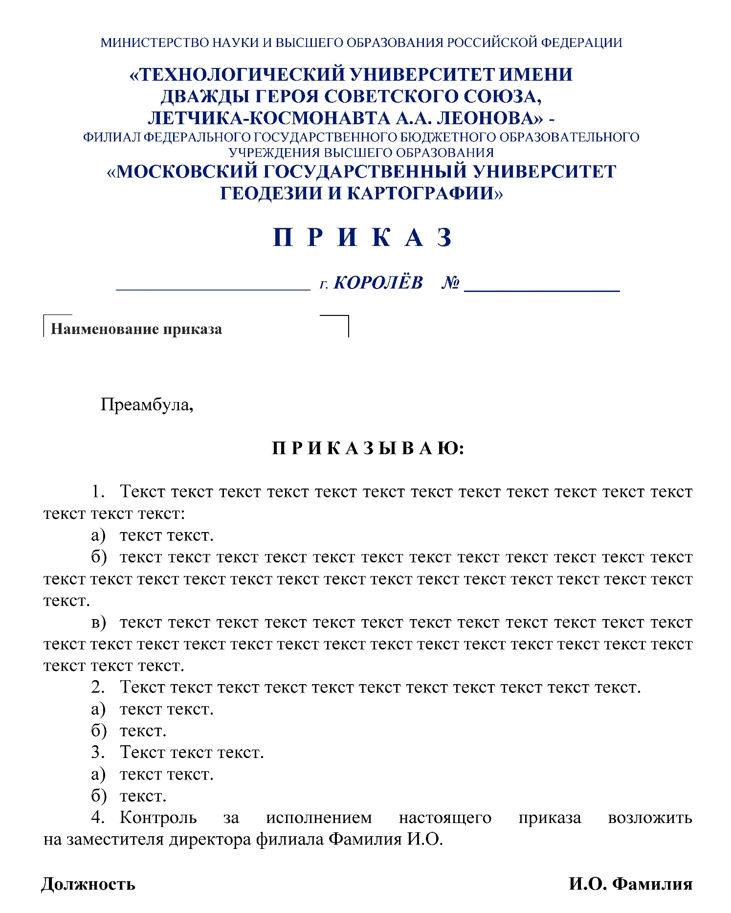

Приложение № 12
(пункты 5.2.2, 6.2.2)

Макет бланка распоряжения Филиала
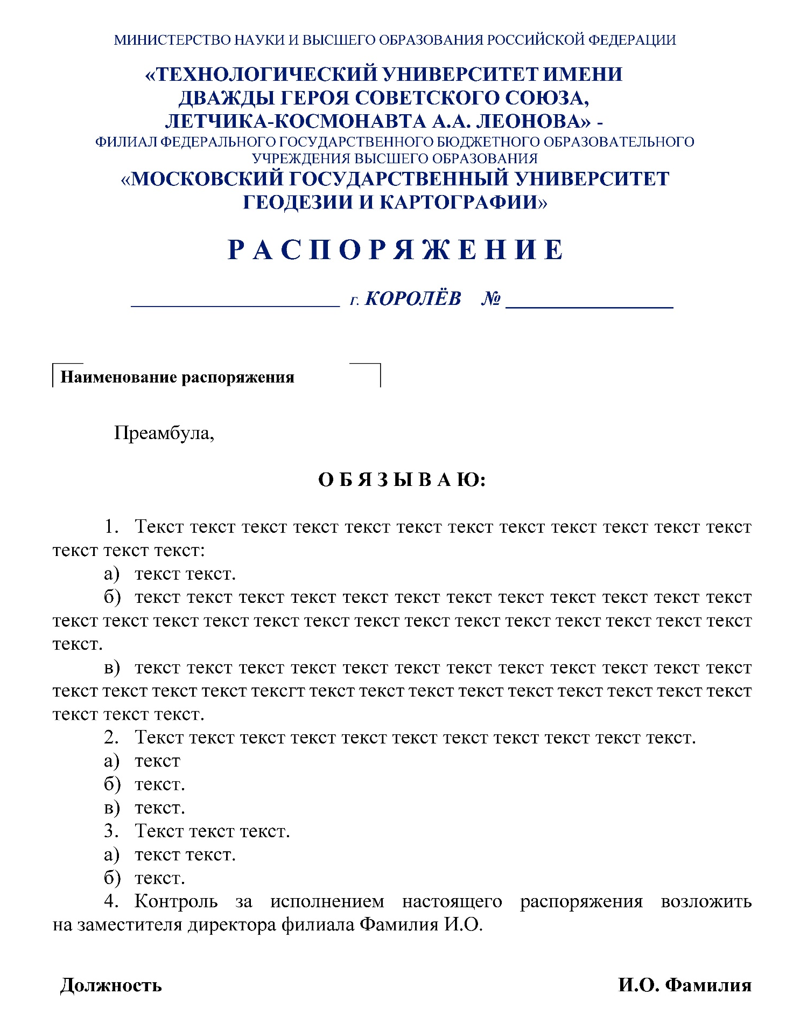

Приложение № 13
(пункты 5.2.2, 7.4.4)

Макет номерного бланка письма Филиала на русском языке


Приложение № 14
(пункты 5.2.2, 7.4.4)

Макет безномерного бланка Филиала

Приложение № 15
(пункты 5.2.2, 7.4.4)

Макет номерного бланка письма Филиала на английском языке


Приложение № 16
(пункты 5.2.2, 7.4.5)

Макет углового не номерного бланка Филиала
(для характеристик, уведомлений)

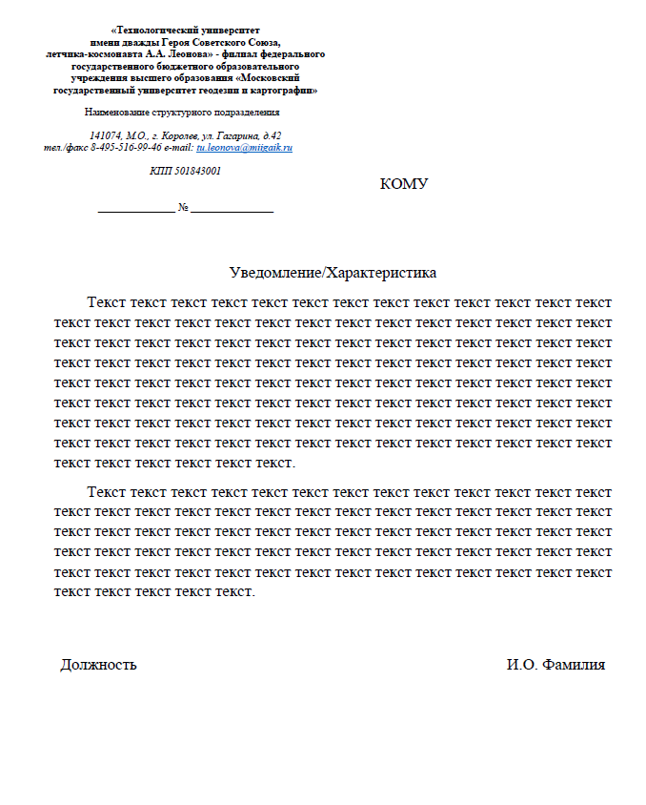

Приложение № 17
(пункт 5.2.2)

Макет бланка для локальных нормативных актов Филиала
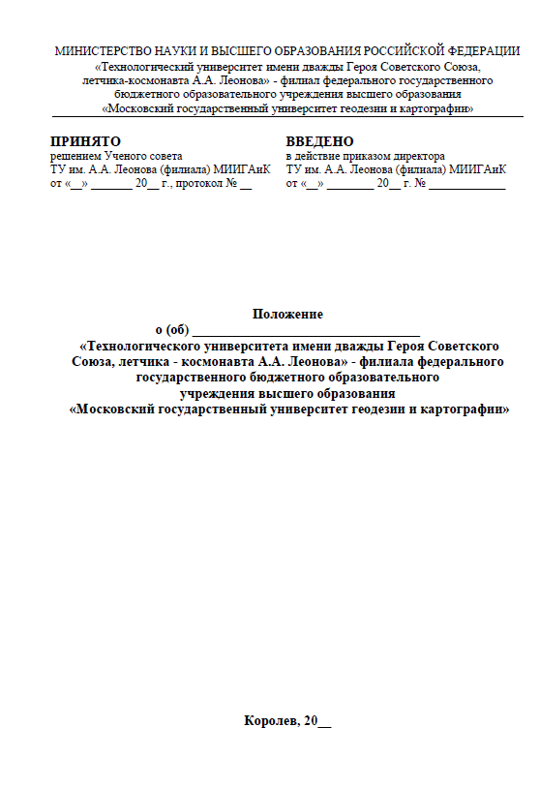

Приложение № 18
(пункты 5.2.2, 6.6.3)

Макет бланка служебной записки

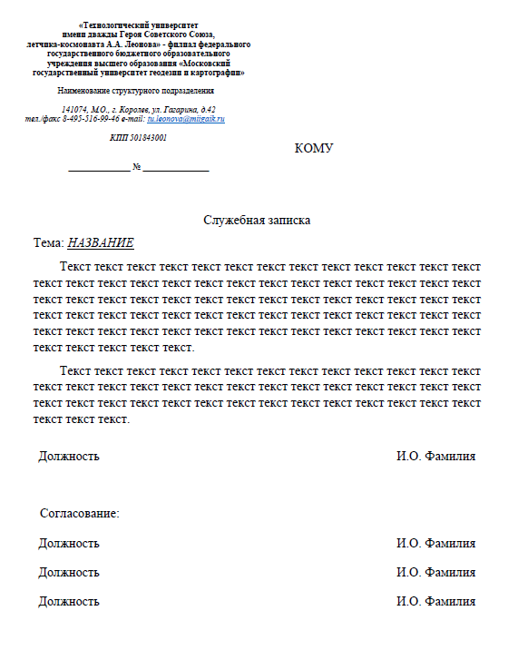

Приложение № 19
(пункт 5.2.2)

Макет бланка для студентов

Институт инфокоммуникационных систем и технологий



Институт ракетно-космической техники и технологии машиностроения



Институт проектного менеджмента и инженерного бизнеса



Институт международного и дистанционного образования


Колледж космического машиностроения и технологий



Приложение № 20
(пункт 6.2.8)

Форма листа согласования на оборотной стороне последнего листа проекта

Проект представлен:

Должность
И.О. Фамилия _________________
^{(подпись)}

Проект согласован:

Должность
И.О. Фамилия _________________
^{(подпись)}

Должность
И.О. Фамилия _________________
^{(подпись)}

Исполнитель:

Должность
И.О. Фамилия _________________
^{(подпись)}

Рассылка: Фамилия И.О., Фамилия И.О., Фамилия И.О., Фамилия И.О., Фамилия И.О., Фамилия И.О., в дело.

Приложение № 21
(пункт 6.2.8)

Форма листа согласования, распечатываемого из СЭД
(на отдельном листе)


#100000 - Проект приказа «Об утверждении инструкции по делопроизводству ТУ им. А.А. Леонова (филиала) МИИГАиК»

Согласовано в электронном документообороте:

Первый заместитель директора ТУ им. А.А. Леонова (филиала) МИИГАиК
Фамилия Имя Отчество (16.02.2026)

Заместитель директора ТУ им. А.А. Леонова (филиала) МИИГАиК
Фамилия Имя Отчество (16.02.2026)
Начальник управления
Фамилия Имя Отчество (16.02.2026)
Начальник отдела
Фамилия Имя Отчество (16.02.2026)

Приложение № 22
(пункт 6.2.8)

Форма листа согласования с реквизитами
«Проект представил», «Исполнитель», «Рассылка»
и листом согласования СЭД

Проект представлен:

Должность
И.О. Фамилия _________________
^{(подпись)}

Проект согласован:

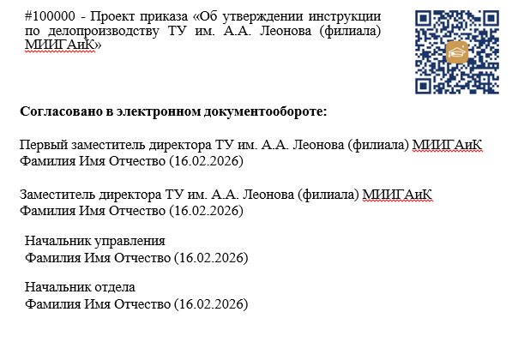

Исполнитель:

Должность
И.О. Фамилия _________________
^{(подпись)}

Рассылка: Фамилия И.О., Фамилия И.О., Фамилия И.О., Фамилия И.О., Фамилия И.О., Фамилия И.О., в дело.

Приложение № 23
(пункт 6.2.8)

Форма листа согласования с реквизитами
«Проект представил», «Исполнитель» и «Рассылка»

Проект представлен:

Должность
И.О. Фамилия _________________
^{(подпись)}

Исполнитель:

Должность
И.О. Фамилия _________________
^{(подпись)}

Рассылка: Фамилия И.О., Фамилия И.О., Фамилия И.О., Фамилия И.О., Фамилия И.О., Фамилия И.О., в дело.

Приложение № 24
(пункт 6.6.3)

Макет бланка докладной записки

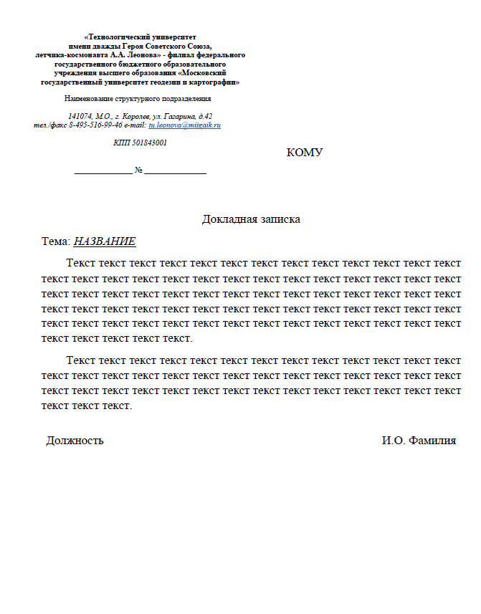

Приложение № 25
(пункты 5.1.21, 6.3.2)

Форма журнала регистрации распорядительных документов Филиала

Журнал регистрации распорядительных документов Филиала по …
№ п/п | № распорядительного документа | Дата | Подписант | Краткое содержание | Кем представлен | Исполнитель | Задача | Примечание
1
2
3
4
5

Приложение № 26
(пункты 7.3.3, 7.3.10)

Форма журнала регистрации входящей корреспонденции

Журнал регистрации ВХОДЯЩИХ документов, относящихся к деятельности Филиала
№ п/п | Дата рег. документа | /01-11  ВХ. Номер рег. | Способ получения | Корреспондент, дата и номер (индекс) п/д | Краткое содержание | Резолюция или кому направлен документ | Срок исполнения | Номер задачи в ЭДО | Отметка об исполнении
1
2
3
4
5

Приложение № 27
(пункт 7.4.2)

Форма служебной записки на отправку корреспонденции
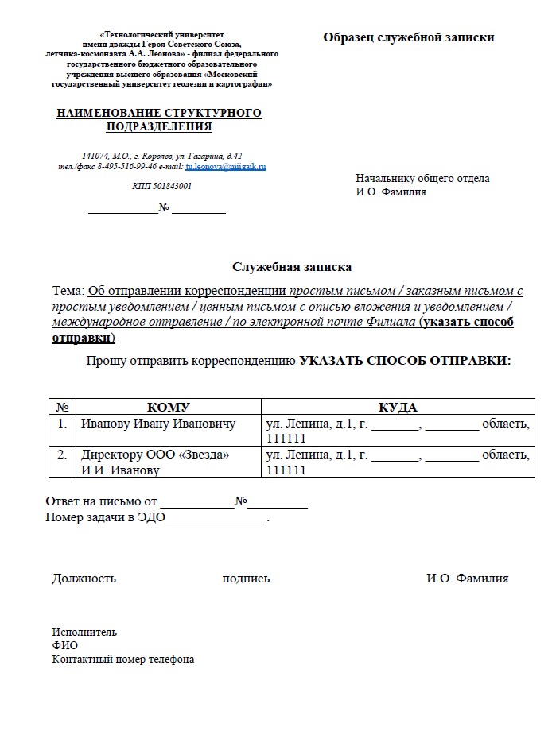

Приложение № 28
(пункт 7.4.4)

Форма журнала выдачи номерных бланков

Журнал предназначен для учета и контроля использования номерных бланков Филиала (как на русском, так и на английском языке). Ведется в общем отделе.

МИНИСТЕРСТВО НАУКИ И ВЫСШЕГО ОБРАЗОВАНИЯ РОССИЙСКОЙ ФЕДЕРАЦИИ
«ТЕХНОЛОГИЧЕСКИЙ УНИВЕРСИТЕТ ИМЕНИ
ДВАЖДЫ ГЕРОЯ СОВЕТСКОГО СОЮЗА,
ЛЕТЧИКА-КОСМОНАВТА А.А. ЛЕОНОВА» -
ФИЛИАЛ ФЕДЕРАЛЬНОГО ГОСУДАРСТВЕННОГО БЮДЖЕТНОГО ОБРАЗОВАТЕЛЬНОГО УЧРЕЖДЕНИЯ ВЫСШЕГО ОБРАЗОВАНИЯ
«МОСКОВСКИЙ ГОСУДАРСТВЕННЫЙ УНИВЕРСИТЕТ
ГЕОДЕЗИИ И КАРТОГРАФИИ»

ЖУРНАЛ
выдачи номерных бланков Филиала

Начат: «__» ___________ 20___ г.
Окончен: «__» ___________ 20___ г.
На ______ листах
Срок хранения______________

№  п/п | Дата выдачи бланков | Номера бланков, количество (шт.) | Выдача в пользование
№  п/п | Дата выдачи бланков | Номера бланков, количество (шт.) | ФИО получателя | Подпись
1 | 2 | 3 | 4 | 5

Приложение № 29
(пункты 7.8.1, 7.8.2, 7.8.3)

Форма журнала регистрации входящей документации
с грифом для служебного пользования (ДСП)

МИНИСТЕРСТВО НАУКИ И ВЫСШЕГО ОБРАЗОВАНИЯ РОССИЙСКОЙ ФЕДЕРАЦИИ
«ТЕХНОЛОГИЧЕСКИЙ УНИВЕРСИТЕТ ИМЕНИ
ДВАЖДЫ ГЕРОЯ СОВЕТСКОГО СОЮЗА,
ЛЕТЧИКА-КОСМОНАВТА А.А. ЛЕОНОВА» -
ФИЛИАЛ ФЕДЕРАЛЬНОГО ГОСУДАРСТВЕННОГО БЮДЖЕТНОГО ОБРАЗОВАТЕЛЬНОГО УЧРЕЖДЕНИЯ ВЫСШЕГО ОБРАЗОВАНИЯ
«МОСКОВСКИЙ ГОСУДАРСТВЕННЫЙ УНИВЕРСИТЕТ
ГЕОДЕЗИИ И КАРТОГРАФИИ»

ЖУРНАЛ
регистрации входящей документации
с грифом для служебного пользования (ДСП)

Начат: «__» ___________ 20___ г.
Окончен: «__» ___________ 20___ г.
На ______ листах
Срок хранения______________

Входящий номер документа и дата регистрации | Наименование отправителя, реквизиты документа | Краткое содержание, вид документа | Количество листов |  | Количество и номера экземпляров | Резолюция (поручение), отметка о взятии на контроль и срок исполнения | Ф.И.О. и подпись исполнителя (кому выдан документ) | Информация о движении документа |  | Отметки об исполнении документа (исх. номер, дата) | Отметка об уничтожении
Входящий номер документа и дата регистрации | Наименование отправителя, реквизиты документа | Краткое содержание, вид документа | документа | приложения | Количество и номера экземпляров |  | Ф.И.О. и подпись исполнителя (кому выдан документ) | Подпись в получении (ознакомлении) | Подпись в обратном приеме | Отметки об исполнении документа (исх. номер, дата) | Отметка об уничтожении
1 | 2 | 3 | 4 |  | 5 | 6 | 7 | 8 |  | 9 | 10

Форма журнала регистрации исходящей документации
с грифом для служебного пользования (ДСП)

МИНИСТЕРСТВО НАУКИ И ВЫСШЕГО ОБРАЗОВАНИЯ РОССИЙСКОЙ ФЕДЕРАЦИИ
«ТЕХНОЛОГИЧЕСКИЙ УНИВЕРСИТЕТ ИМЕНИ
ДВАЖДЫ ГЕРОЯ СОВЕТСКОГО СОЮЗА,
ЛЕТЧИКА-КОСМОНАВТА А.А. ЛЕОНОВА» -
ФИЛИАЛ ФЕДЕРАЛЬНОГО ГОСУДАРСТВЕННОГО БЮДЖЕТНОГО ОБРАЗОВАТЕЛЬНОГО УЧРЕЖДЕНИЯ ВЫСШЕГО ОБРАЗОВАНИЯ
«МОСКОВСКИЙ ГОСУДАРСТВЕННЫЙ УНИВЕРСИТЕТ
ГЕОДЕЗИИ И КАРТОГРАФИИ»

ЖУРНАЛ
регистрации исходящей документации
с грифом для служебного пользования (ДСП)

Начат: «__» ___________ 20___ г.
Окончен: «__» ___________ 20___ г.
На ______ листах
Срок хранения______________

Исходящий номер документа и дата регистрации | Кому направлен (адресат) | Краткое содержание документа | Количество листов |  | Количество и номера экземпляров | Ф.И.О. исполнителя | Отметки об исполнении документа (вх. номер, дата) | Отметка о способе отправки | Отметка об уничтожении
Исходящий номер документа и дата регистрации | Кому направлен (адресат) | Краткое содержание документа | документа | приложения
1 | 2 | 3 | 4 |  | 5 | 6 | 7 | 8 | 9

Форма журнала учета внутренних документов, содержащих служебную информацию ограниченного распространения «ДСП»
МИНИСТЕРСТВО НАУКИ И ВЫСШЕГО ОБРАЗОВАНИЯ РОССИЙСКОЙ ФЕДЕРАЦИИ
«ТЕХНОЛОГИЧЕСКИЙ УНИВЕРСИТЕТ ИМЕНИ
ДВАЖДЫ ГЕРОЯ СОВЕТСКОГО СОЮЗА,
ЛЕТЧИКА-КОСМОНАВТА А.А. ЛЕОНОВА» -
ФИЛИАЛ ФЕДЕРАЛЬНОГО ГОСУДАРСТВЕННОГО БЮДЖЕТНОГО ОБРАЗОВАТЕЛЬНОГО УЧРЕЖДЕНИЯ ВЫСШЕГО ОБРАЗОВАНИЯ
«МОСКОВСКИЙ ГОСУДАРСТВЕННЫЙ УНИВЕРСИТЕТ
ГЕОДЕЗИИ И КАРТОГРАФИИ»

ЖУРНАЛ
учета внутренних документов, содержащих
служебную информацию ограниченного распространения «ДСП»

Начат: «__» ___________ 20___ г.
Окончен: «__» ___________ 20___ г.
На ______ листах
Срок хранения______________

Левая страница:
№  п/п | Дата регистрации | Регистрационный номер внутреннего документа | Наименование или краткое содержание документа | Количество экземпляров и листов экземпляра
1 | 2 | 3 | 4 | 5

Правая страница:
Структурное подразделение, фамилия и инициалы сотрудника, представившего документ для регистрации | Фамилия и инициалы должностного лица, принявшего решение о присвоении документу категории ДСП | Фамилия и инициалы должностного лица, принявшего решение о снятии с документа категории ДСП | Дата, подпись, фамилия и инициалы исполнителя | Номер и дата исходящего письма или номер дела, куда подшит документ | Отметка об уничтожении
6 | 7 | 8 | 9 | 10 | 11

Форма журнала учета тиражирования документов, содержащих служебную информацию ограниченного распространения

МИНИСТЕРСТВО НАУКИ И ВЫСШЕГО ОБРАЗОВАНИЯ РОССИЙСКОЙ ФЕДЕРАЦИИ
«ТЕХНОЛОГИЧЕСКИЙ УНИВЕРСИТЕТ ИМЕНИ
ДВАЖДЫ ГЕРОЯ СОВЕТСКОГО СОЮЗА,
ЛЕТЧИКА-КОСМОНАВТА А.А. ЛЕОНОВА» -
ФИЛИАЛ ФЕДЕРАЛЬНОГО ГОСУДАРСТВЕННОГО БЮДЖЕТНОГО ОБРАЗОВАТЕЛЬНОГО УЧРЕЖДЕНИЯ ВЫСШЕГО ОБРАЗОВАНИЯ
«МОСКОВСКИЙ ГОСУДАРСТВЕННЫЙ УНИВЕРСИТЕТ
ГЕОДЕЗИИ И КАРТОГРАФИИ»

ЖУРНАЛ
учета тиражирования документов, содержащих
служебную информацию ограниченного распространения

Начат: «__» ___________ 20___ г.
Окончен: «__» ___________ 20___ г.
На ______ листах
Срок хранения______________

№ п/п | Отметки о приеме документа для тиражирования |  |  |  |  | Отметки о выдаче документов после тиражирования |  |  |  | Количество испорченных листов | Дата и подпись в уничтожении испорченных листов
№ п/п | Дата приема | Входящий номер документа и дата регистрации | Количество листов | ФИО руководителя, принявшего решение о тиражировании | Подпись руководителя | Дата выдачи | Количество тиражированных |  | ФИО и подпись в получении | Количество испорченных листов | Дата и подпись в уничтожении испорченных листов
 |  |  |  |  |  |  | экземпляров | листов | ФИО и подпись в получении | Количество испорченных листов | Дата и подпись в уничтожении испорченных листов
1 | 2 | 3 | 4 | 5 | 6 | 7 | 8 |  | 9 | 10 | 11

Приложение № 30
(пункты 7.4.2)

Форма служебной записки через задачу в СЭД на отправку корреспонденции

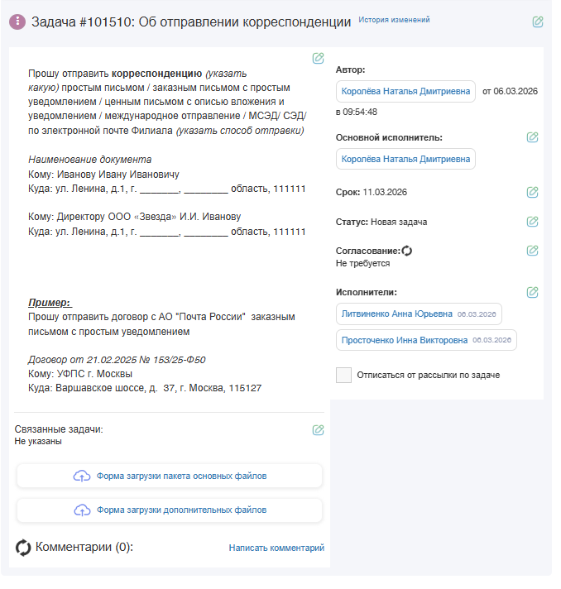

Приложение № 31
(пункт 6.6.1)

Форма Протокола заседания ученого совета ТУ им. А.А. Леонова (филиала) МИИГАиК
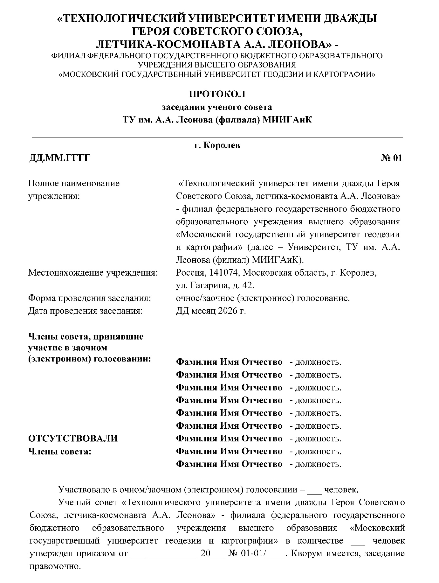

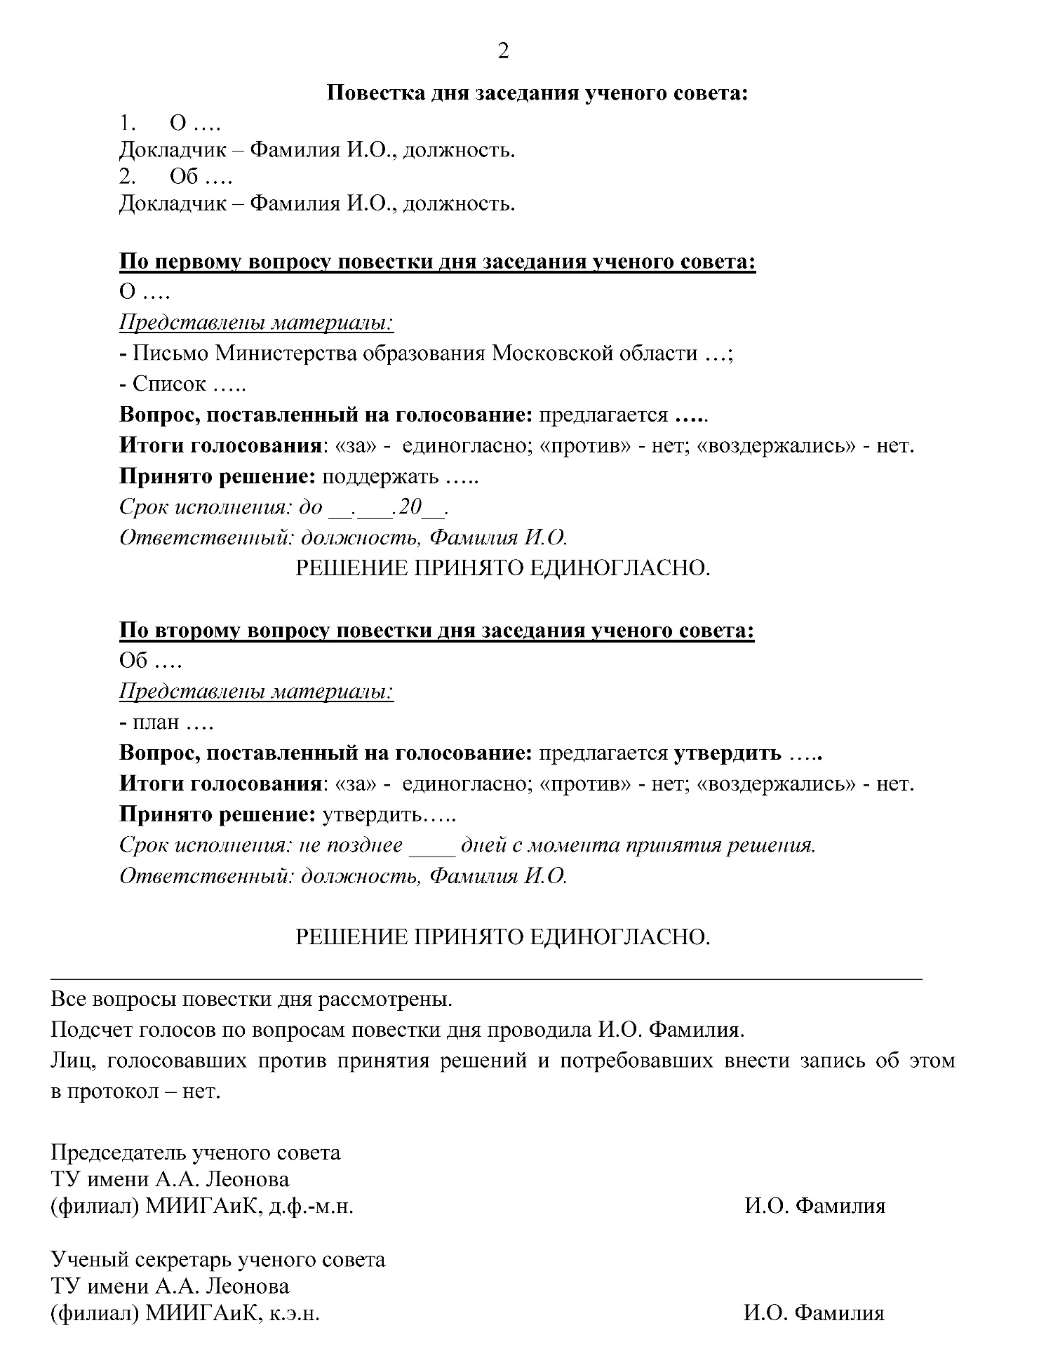

Приложение № 32
(пункт 6.6.1)

Форма Протокола Директората ТУ им. А.А. Леонова (филиала) МИИГАиК

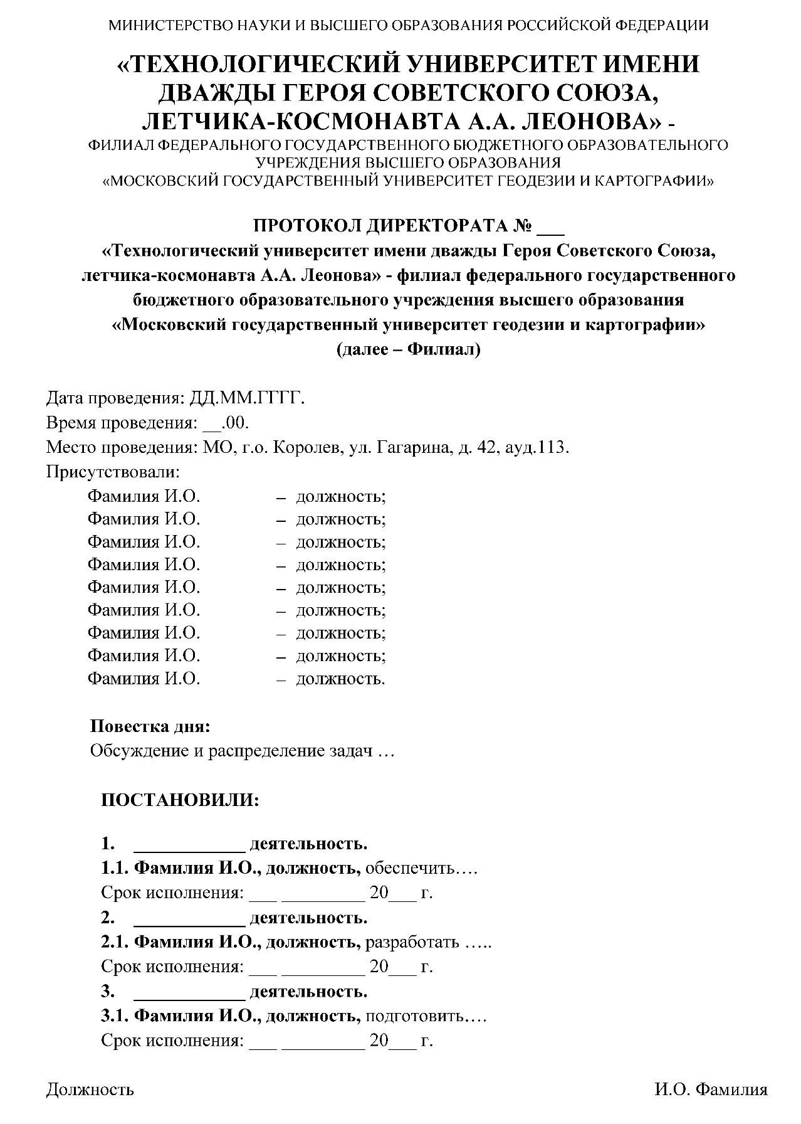

Приложение № 33
(пункт 7.8.1)

Форма исходящего документа с грифом «ДСП»

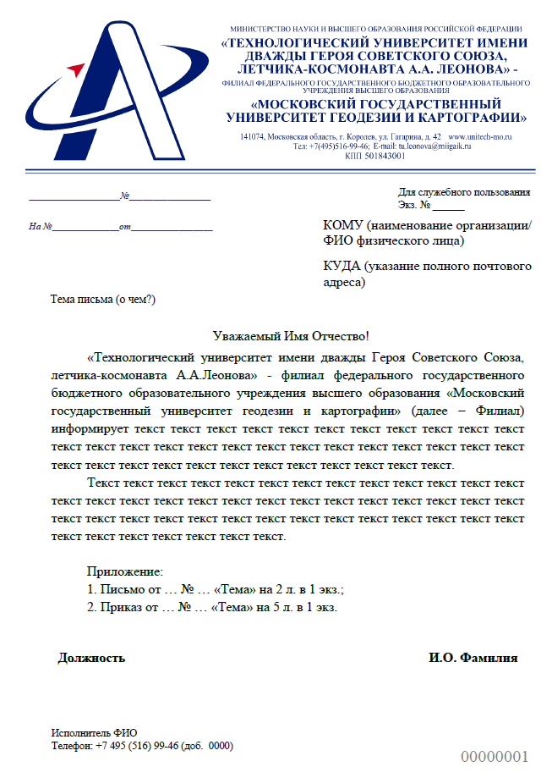

Приложение № 34
(пункт 9.1.1)

Форма сводной номенклатуры дел Филиала

Министерство науки и высшего образования Российской Федерации
«Технологический университет имени дважды Героя Советского Союза, летчика-космонавта А.А. Леонова» - филиал федерального государственного бюджетного образовательного учреждения высшего образования «Московский государственный университет геодезии и картографии» | УТВЕРЖДАЮ  Директор ТУ им. А.А. Леонова  (филиала) МИИГАиК  _____________/ И.О. Фамилия  __ ___________ 20___г.
НОМЕНКЛАТУРА ДЕЛ
на 20__ год
Индекс дела | Заголовок дел | Кол-во дел | Срок хранения  и № статьи  по перечню | Примечание
1 | 2 | 3 | 4 | 5
Структурное подразделение

Итоговая запись о категориях и количестве дел, заведенных в 2026 году в Филиале

По срокам хранения | Всего | В том числе
По срокам хранения | Всего | Переходящих | С отметкой «ЭПК»
1 | 2 | 3 | 4
На бумажном носителе
Постоянного
Временного (свыше 10 лет)
Временно (до 10 лет включительно)
Электронных
Постоянного
Временного (свыше 10 лет)
Временно (до 10 лет включительно)

Начальник общего отдела |  |  | И.О. Фамилия
Начальник общего отдела | (подпись) |  | (расшифровка подписи)

Приложение № 35
(пункт 9.1.1)

Форма описи дел структурного подразделения для передачи
в архивный отдел Филиала

Министерство науки и высшего образования Российской Федерации
«Технологический университет имени дважды Героя Советского Союза, летчика-космонавта А.А. Леонова» - филиал федерального государственного бюджетного образовательного учреждения высшего образования «Московский государственный университет геодезии и картографии» |  |  |  |  | УТВЕРЖДАЮ  Директор ТУ им. А.А. Леонова  (филиала) МИИГАиК  _____________/ И.О. Фамилия  __ ___________ 20___г.
Структурное подразделение
ОПИСЬ № ____
дел постоянного срока хранения за 202__ г.

 | № п/п | Индекс дела | Заголовок дела | Крайние даты |  | Кол-во листов | Примечание
 | 1 | 2 | 3 | 4 |  | 5 | 6

В данную опись внесено ___ (прописью)дела, с № 1 по № ___, в том числе: литерные номера листов: ___ (п. ___), пропущенные номера листов: __ (п. __)

Должность |  | И.О. Фамилия
Должность | (подпись) | И.О. Фамилия

СОГЛАСОВАНО
Начальник архивного отдела |  | И.О. Фамилия
Начальник архивного отдела | (подпись) | И.О. Фамилия

Передал ___ (прописью) дела |  |  |  | Принял ___ (прописью) дела
Должность |  | И.О. Фамилия |  | Должность |  | И.О. Фамилия
 | ^{(подпись)} |  |  |  | ^{(подпись)}
«____» _______________ 20___ г. |  |  |  | «____» ________________ 20___ г.

Приложение № 36
(пункт 9.1.6)

Форма выписки из номенклатуры дел

Министерство науки и высшего образования
Российской Федерации

«Технологический университет имени дважды Героя Советского Союза, летчика-космонавта А.А. Леонова» - филиал федерального государственного бюджетного образовательного учреждения высшего образования «Московский государственный университет геодезии и картографии»

Выписка из номенклатуры
(приказ от __.01.202__ № 01-01/___)
№ 01-38

г. Королев
на 202__ год

Структурное подразделение
Индекс дела | Заголовок дел |  | Кол-во дел. | Срок хранения и № статьи  по перечню | Примечание
1 | 2 |  | 3 | 4 | 5

Список сокращений:
ст.- статья
ДЗН – До замены новыми;
ДМН - До минования надобности;
ЭПК - Экспертно-проверочная комиссия.

Начальник общего отдела |  | И.О. Фамилия
Начальник общего отдела | ^{(подпись)} | И.О. Фамилия

Приложение № 37
(пункт 10.3.7)

Форма журнала учета печатей и штампов

МИНИСТЕРСТВО НАУКИ И ВЫСШЕГО ОБРАЗОВАНИЯ РОССИЙСКОЙ ФЕДЕРАЦИИ
«ТЕХНОЛОГИЧЕСКИЙ УНИВЕРСИТЕТ ИМЕНИ
ДВАЖДЫ ГЕРОЯ СОВЕТСКОГО СОЮЗА,
ЛЕТЧИКА-КОСМОНАВТА А.А. ЛЕОНОВА» -
ФИЛИАЛ ФЕДЕРАЛЬНОГО ГОСУДАРСТВЕННОГО БЮДЖЕТНОГО ОБРАЗОВАТЕЛЬНОГО УЧРЕЖДЕНИЯ ВЫСШЕГО ОБРАЗОВАНИЯ
«МОСКОВСКИЙ ГОСУДАРСТВЕННЫЙ УНИВЕРСИТЕТ
ГЕОДЕЗИИ И КАРТОГРАФИИ»

ЖУРНАЛ
учета печатей и штампов

Начат: «__» ___________ 20___ г.
Окончен: «__» ___________ 20___ г.
На ______ листах
Срок хранения______________

Левая страница:
№  п/п | Наименование печати/штампа | Оттиск печати  (штампа) | Выдача в пользование
№  п/п | Наименование печати/штампа | Оттиск печати  (штампа) | Должность,  ФИО получателя | Подпись,  дата
1 | 2 | 3 | 4 | 5

Правая страница:
Возврат |  | Примечание | Отметка  об уничтожении
Должность,  ФИО получателя | Подпись,  дата | Примечание | Отметка  об уничтожении
6 | 7 | 8 | 9

Приложение № 38
(пункт 10.4.3)

Перечень видов документов, удостоверяемых гербовой печатью

- Акты (о приеме работ, выполненных по срочному трудовому договору, выполненных работ/оказанных услуг (за исключением платных образовательных услуг по образовательным программам высшего образования
и по дополнительным профессиональным программам повышения квалификации и профессиональной переподготовки), приема-передачи
(для которых формой предусмотрено проставление гербовой печати) и иных, форма которых предусматривает место для печати;
- архивные справки;
- аттестационные дела соискателей (направляемые в Высшую аттестационную комиссию);
- выписки из протоколов заседаний Ученого совета Филиала;
- гарантийные письма;
- договоры и соглашения (гражданско-правовые, о сотрудничестве, аренды помещений, трудовые и др.);
- документы о награждении и присвоении почетных званий, соответствующие представления и ходатайства;
- заключения и отзывы (на диссертации, авторефераты, направляемые
в Высшую аттестационную комиссию, проекты документов и другие научные работы);
- заявки (на конкурс выполнения НИР, на участие в конкурсных процедурах на оказание платных образовательных услуг, на проведение повышения квалификации, на оборудование, изобретение, получение билетов для проезда на транспорте, а также иные, для которых формой предусмотрено проставление гербовой печати);
- инструкции (по технике безопасности, так же иные, для которых проставление гербовой печати предусмотрено федеральным законодательством);
- календарный график учебного процесса на учебный год;
- копии документов, требующие особого удостоверения их подлинности (Устав Университета, изменения и дополнения к нему, Положение о Филиале, свидетельство о государственной регистрации юридического лица, свидетельство о постановке на учет в налоговом органе и т. д.);
- положения о структурных подразделениях Филиала, должностные инструкции работников;
- положения, регламенты, инструкции, правила и другие локальные нормативные акты Филиала;
- представления к награждению, наградные листы, удостоверения, Почетная грамота и благодарность Филиала;
- протоколы заседаний Ученого совета Филиала;
- справки и письма для предоставления в органы государственной власти, органы местного самоуправления, в судебные, контрольно-надзорные, правоохранительные органы;
- справки о доходах;
- справки финансового характера;
- студенческие билеты (левая оборотная сторона);
- трудовая книжка работника;
- уведомление о завершении или прекращении обучения иностранного гражданина (лица без гражданства), обучавшегося на подготовительном отделении или подготовительном факультете по дополнительной общеобразовательной программе, обеспечивающей подготовку иностранных граждан к освоению основных профессиональных образовательных программ
на русском языке, либо по очной или очном - заочной форме по образовательной программе среднего профессионального образования, программе бакалавриата, программе специалитета, программе магистратуры, программе ординатуры, программе ассистентуры-стажировки, имеющим государственную аккредитацию, или по программе подготовки научных и научно - педагогических кадров в аспирантуре (адъюнктуре), либо по образовательной программе
в образовательной программе в образовательной организации, включенной
в установленный правительством Российской Федерации перечень;
- утвержденная сводная номенклатура Филиала;
- учебные планы;
- финансовые документы и отчеты, представляемые в Министерство науки и высшего образования Российской Федерации, финансовые, налоговые
и статистические органы, фонды;
- характеристики работников, представляемые для награждения
в сторонние организации;
- ходатайства (о выдаче разрешения на въезд в Российскую Федерацию,
о продлении учебной/рабочей визы и др.);
- иные документы для удостоверения подписи должностного лица, имеющего право действовать от имени Филиала, а также документы, требующие наличия оттиска гербовой печати в соответствии с действующим законодательством Российской Федерации.

Приложение № 39
(пункт 10.6.6)

Форма акта приема-передачи печатей и штампов

УТВЕРЖДАЮ
Директор ТУ им. А.А. Леонова (филиала) МИИГАиК
/И.О. Фамилия
^{(подпись)}
«____» _____________ 20___ г.

АКТ
приема-передачи печати и (или) штампов
_______________20__ г. №___________

Мы, нижеподписавшиеся,
Мы, нижеподписавшиеся, | (должность, подразделение, ФИО)
именуемая «Сторона 1», и
именуемая «Сторона 1», и | (должность, подразделение, ФИО)
именуемая «Сторона 2» составили настоящий акт о нижеследующем:
«Сторона 1» передает «Стороне 2» печати/штампы в количестве_______ (прописью) штук(а).
Основание – приказ директора ТУ им. А.А. Леонова (филиала) МИИГАиК от «_» _____ 20_ г. № __________.
Ответственный за хранение и использование гербовой печати и штампов:
(должность, подразделение, ФИО)

Оттиск передаваемой печати (штампа):

Данный акт составлен в двух экземплярах, по одному экземпляру для каждой из сторон.
Передал: |  |  | Принял:
И.О. Фамилия |  |  | И.О. Фамилия
 | ^{(подпись)} |  |  | ^{(подпись)}
«____» _____________ 20___ г. |  |  | «____» _____________ 20___ г.

Приложение № 40
(пункт 10.6.7)

Форма акта о результатах проведения проверки хранения и использования печатей и штампов

УТВЕРЖДАЮ
Директор ТУ им. А.А. Леонова (филиала) МИИГАиК
/И.О. Фамилия
^{(подпись)}
«____» _____________ 20___ г.
АКТ
____________ № ____________
о результатах проведения проверки хранения и
использования печатей и штампов

Согласно приказу директора «Технологического университета имени дважды Героя Советского Союза, летчика-космонавта А.А. Леонова» - филиала федерального государственного бюджетного образовательного учреждения высшего образования «Московский государственный университет геодезии и картографии» (далее – Филиал)
от «____» ___________ 20___ г. № _____ комиссия в составе:
_________________________________________________________________________________________________________________________________________________________________________________________________________________________________________________________
должность, подразделение, Ф.И.О.
провела проверку хранения и использования печатей и штампов в подразделениях Филиала, зарегистрированных в журнале учета печатей и штампов под №___________________________.
указываются порядковые номера из журнала
В акте проверки указывается количество проверенных подразделений, печатей (их количество), штампов, в соответствии с Журналом учета печатей и штампов, наличие распоряжений руководителя, а также выявленные факты утраты, хищения или порчи, нарушения порядка использования и хранения.

Подписи членов комиссии:
 | ^{подпись} | ^{И.О. Фамилия}
 | ^{подпись} | ^{И.О. Фамилия}
 | ^{подпись} | ^{И.О. Фамилия}
 | ^{подпись} | ^{И.О. Фамилия}
 | ^{подпись} | ^{И.О. Фамилия}

Приложение № 41
(пункт 10.7.3)

Форма акта об уничтожении печатей и штампов

УТВЕРЖДАЮ
Директор ТУ им. А.А. Леонова (филиала) МИИГАиК
/И.О. Фамилия
^{(подпись)}
«____» _____________ 20___ г.
АКТ
____________ № ____________
об уничтожении печатей и штампов
«Технологического университета имени дважды Героя Советского Союза, летчика-космонавта А.А. Леонова» - филиала федерального государственного бюджетного образовательного учреждения высшего образования «Московский государственный университет геодезии и картографии»

Комиссия в составе:_________________________________________________________________
должность, подразделение, Ф.И.О.
_________________________________________________________________________________________________________________________________________________________________________________________________________________________________________________________,
назначенная приказом директора филиала от «___» _________ 20____г. № _____ подготовила для списания и уничтожения неиспользуемые и утратившие практическое значение печати,
и штампы подразделений ТУ им. А.А. Леонова (филиала) МИИГАиК», учтенные по журналу учета печатей и штампов под № _______________________________________________________
указываются порядковые номера из журнала ш

Оттиски списываемых и уничтожаемых печатей и штампов указаны в Приложениях №1-№…
Приложение № 1 на ___ листе с оттисками ____ простых печатей;
…
Всего подлежит уничтожению ____ (______) простых печатей, _____ (________) штампов.
^{прописью} ^{прописью}

Подписи членов комиссии:
 | ^{подпись} | ^{И.О. Фамилия}
 | ^{подпись} | ^{И.О. Фамилия}
 | ^{подпись} | ^{И.О. Фамилия}
 | ^{подпись} | ^{И.О. Фамилия}
 | ^{подпись} | ^{И.О. Фамилия}

Способ уничтожения _______________________________________________________________: ___________________________________________________________________________________
Место и время уничтожения печатей и штампов _______________________________________ ___________________________________________________________________________________
Печати и штампы приведены в состояние, исключающее возможность их восстановления
и дальнейшего использования.
Факт уничтожения печатей и штампов в моем присутствии подтверждаю:
Подписи членов комиссии:
 | ^{подпись} | ^{И.О. Фамилия}
 | ^{подпись} | ^{И.О. Фамилия}
 | ^{подпись} | ^{И.О. Фамилия}
 | ^{подпись} | ^{И.О. Фамилия}
 | ^{подпись} | ^{И.О. Фамилия}

Отметки в журнале учета об уничтожении печатей и штампов произвел работник общего отдела

^{подпись} | ^{И.О. Фамилия}
«___»____________ 20____г.

Правильность произведенных отметок об уничтожении печатей и штампов в учетных журналах сверил начальник общего отдела

^{подпись} | ^{И.О. Фамилия}
«___»____________ 20____г.

Приложение № 42
(пункт 10.6.7)

Образец приказа о проведении проверки печатей и штампов

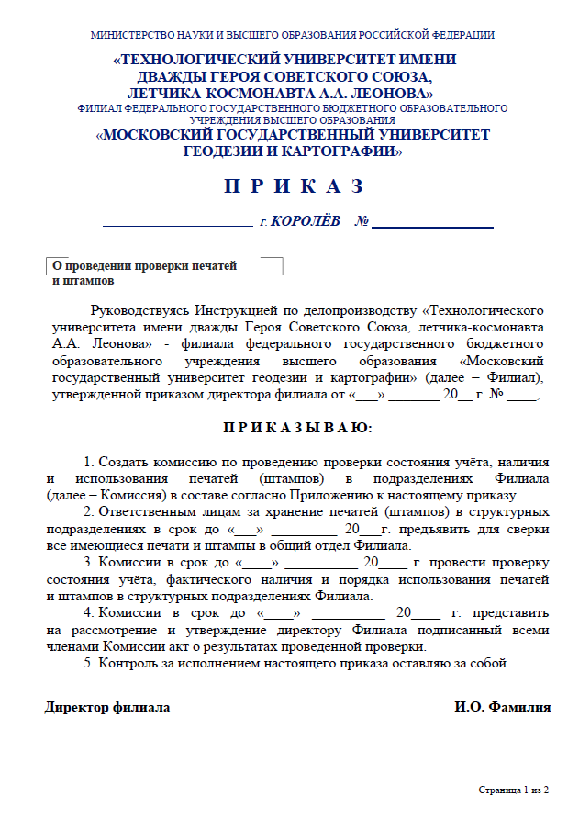

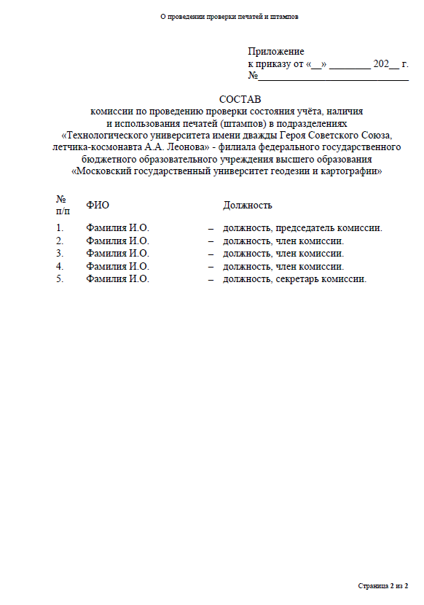

Лист согласования

СОГЛАСОВАНО:

Советник директора | ________________  « » ________ 20__ г. | А.В. Бушина
Начальник юридического отдела | ________________  « » ________ 20__ г. | М.В. Тарасов
Начальник общего отдела | ________________  « » ________ 20__ г. | Н.Д. Королёва
Начальник Отдела статистики и мониторинга деятельности филиала | ________________  « » ________ 20__ г. | И.А. Краснобаева
Специалист по УМР 1 категории Отдела статистики и мониторинга деятельности филиала | ________________  « » ________ 20__ г. | Н.Ю. Соломатова

Лист ознакомления с инструкцией по делопроизводству
«Технологического университета имени дважды Героя Советского Союза,
летчика-космонавта А.А. Леонова» - филиала федерального государственного бюджетного образовательного учреждения высшего образования
«Московский государственный университет геодезии и картографии»

№ п/п | ФИО | Должность | подпись | Дата

Лист регистрации изменений

Номер изменения | Номер листа |  |  | Дата внесения  изменения | Основание для внесения изменения | Всего листов в документе | Подпись  ответственного за внесение  изменений
Номер изменения | измененного | нового | изъятого

Необходимо для документов, поступающих в Филиал на бумажном носителе.
Межведомственная система электронного документооборота Московской области, предназначенная для создания и обмена электронными документами между центральными исполнительными органами государственной власти Московской области, государственными органами Московской области.
В соответствии с Постановлением Правительства МО от 29.07.2020 № 469/21 «Об утверждении Порядка обработки информации ограниченного доступа в исполнительных органах государственной власти Московской области, государственных органах Московской области и государственных учреждениях Московской области, и признании утратившими силу некоторых постановлений Правительства Московской области».
Исп.-Ф.И.О. исполнителя, указать контактный номер телефона
Указать Ф.И.О.
При дополнительном тиражировании – после даты ставится количество размноженных экземпляров и прикладывается реестр рассылки
В приложениях указываются пункты регистрационных журналов всех печатей и штампов

